

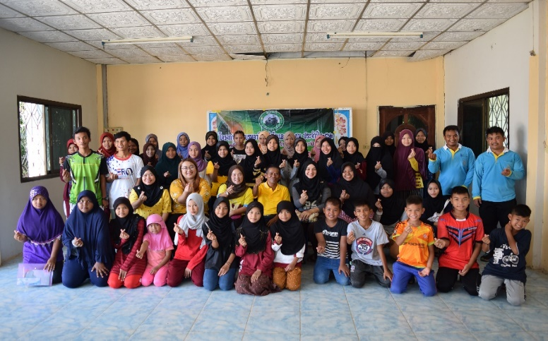
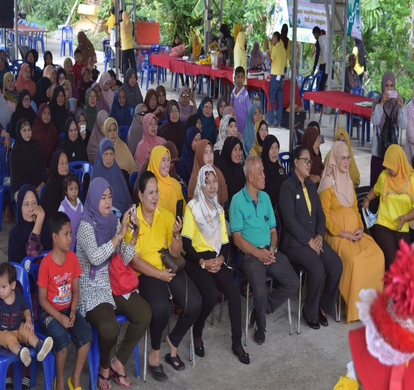
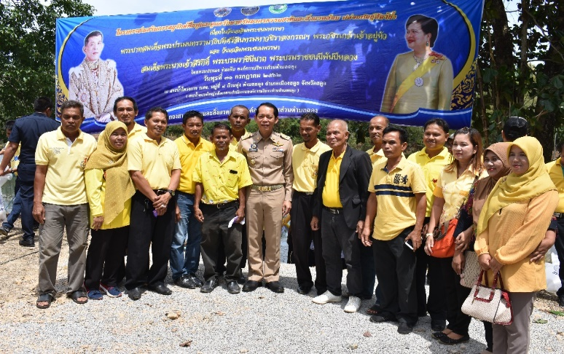
รายงานแสดงผลการปฏิบัติงาน ประจำปี 256๒

องค์การบริหารส่วนตำบลฉลุง
อำเภอเมืองสตูล จังหวัดสตูล
www.chalungsatun.go.th โทร./โทรสาร ๐๗๔-๗๕๐๕-๙๗-๘



ประกาศองค์การบริหารส่วนตำบลฉลุง
เรื่อง รานงานแสดงผลการปฏิบัติงานตามนโยบายนายกองค์การบริหารส่วนตำบลฉลุง
ประจำปี ๒๕๖๒

ด้วยองค์การบริหารส่วนตำบลฉลุง ได้จัดทำรายงานแสดงผลการปฏิบัติงานตามนโยบายที่นายกองค์การบริหารส่วนตำบลฉลุงได้แถลงไว้ต่อสภาองค์การบริหารส่วนตำบลฉลุง ประจำปี ๒๕๖๒ และได้รายงานผลการปฏิบัติงานประจำปีต่อสภาองค์การบริหารส่วนตำบลฉลุง ในคราวประชุมสภา สมัยสามัญ สมัยที่ ๔ ครั้งที่ ๑ ประจำปี ๒๕๖๒ เมื่อวันที่ ๑๒ ธันวาคม ๒๕62

อาศัยอำนาจตามในมาตรา ๕๘/๕ วรรคท้าย แห่งพระราชบัญญัติสภาตำบลและองค์การบริหารส่วนตำบล พ.ศ. ๒๕๓๗ และที่แก้ไขเพิ่มเติมถึง (ฉบับที่ ๗) พ.ศ. ๒๕๖๒ ดังนั้น องค์การบริหารส่วนตำบลฉลุง จึงประกาศรายงานแสดงผลการปฏิบัติงานตามนโยบายที่นายกองค์การบริหารส่วนตำบลฉลุง ประจำปี ๒๕๖๒ ตามแนบท้ายประกาศนี้

จึงประกาศให้ทราบโดยทั่วกัน

ประกาศ ณ วันที่ ๑๓ ธันวาคม พ.ศ. ๒๕๖๒

เหม
( นายชนะ ยากะจิ )
นายกองค์การบริหารส่วนตำบลฉลุง

สารบัญ

เรื่อง หน้า

ส่วนที่ ๑ นโยบายที่ผู้บริหารได้แถลงไว้ต่อสภาท้องถิ่น ๑

ส่วนที่ ๒ ยุทธศาสตร์ขององค์กรปกครองส่วนท้องถิ่น ๔
- วิสัยทัศน์
- เป้าหมายการพัฒนาท้องถิ่น
- ยุทธศาสตร์การพัฒนา กลยุทธ์

ส่วนที่ ๓ รายงานผลการดำเนินงานประจำปี ๒๕๖๒ ๕
- รายงานผลการดำเนินงานตามแผนพัฒนาท้องถิ่น ประจำปี ๒๕๖๒
- รายงานแสดงผลรายรับราย รายจ่าย ประจำปีงบประมาณ ๒๕๖๒
- รายงานสรุปผลการประชุมสภาท้องถิ่น ประจำปี ๒๕๖๒

ส่วนที่ ๔ ภาพโครงการเด่นตามยุทธศาสตร์การพัฒนา ประจำปี ๒๕๖๒ ๑๔

บทนำ

ตามที่ ข้าพเจ้า นายชนะ ยากะจิ ตำแหน่ง นายกองค์การบริหารส่วนตำบลฉลุง ก่อนที่จะเข้ารับหน้าที่ได้แถลงนโยบายการพัฒนาองค์การบริหารส่วนตำบลฉลุงไว้ต่อสภาองค์การบริหารส่วนตำบลฉลุง ในคราวประชุมสภา สมัยวิสามัญ สมัยที่ ๒ ครั้งที่ ๑ ประจำปี ๒๕๕๔ เมื่อวันที่ ๒๓ พฤศจิกายน ๒๕๕๔ และในปีงบประมาณ พ.ศ. ๒๕๖๒ ข้าพเจ้าได้ดำเนินงานตามนโยบายที่ได้แถลงไว้ต่อสภาองค์การบริหารส่วนตำบลฉลุง ภายใต้กรอบอำนาจหน้าที่และภารกิจขององค์การบริหารส่วนตำบลตามพระราชบัญญัติสภาตำบลและองค์การบริหารส่วนตำบล พ.ศ. ๒๕๓๗ และแก้ไขเพิ่มเติมถึง (ฉบับที่ ๗) พ.ศ. ๒๕๖๒ และพระราชบัญญัติกำหนดแผนและขั้นตอนการกระจายอำนาจให้แก่องค์กรปกครองส่วนท้องถิ่น พ.ศ. ๒๕๔๒ และแก้ไขเพิ่มเติมถึง (ฉบับที่ ๒) พ.ศ. ๒๕๔๙ รวมทั้งระเบียบข้อกฎหมายที่เกี่ยวข้อง ทั้งนี้ เพื่อมุ่งหวังพัฒนาองค์การบริหารส่วนตำบลฉลุงให้มีประสิทธิภาพในทุกมิติและเกิดประโยชน์สุขแก่ประชาชนในท้องถิ่น

ดังนั้น เพื่อให้การดำเนินงานเป็นไปตามพระราชบัญญัติสภาตำบลและองค์การบริหารส่วนตำบล พ.ศ. ๒๕๓๗ และแก้ไขเพิ่มเติมถึง (ฉบับที่ ๗) พ.ศ. ๒๕๖๒ มาตรา ๕๘/๕ วรรคห้า กำหนดให้นายกองค์การบริหารส่วนตำบลจัดทำรายงานแสดงผลการปฏิบัติงานตามนโยบายที่ได้แถลงไว้ต่อสภาองค์การบริหารส่วนตำบลเป็นประจำทุกปี บัดนี้ ข้าพเจ้าจึงขอรายงานแสดงผลการปฏิบัติงานประจำปี พ.ศ. ๒๕๖๒ ตามนโยบายที่ได้แถลงไว้ เพื่อให้สภาองค์การบริหารส่วนตำบลฉลุงและประชาชนได้รับทราบโดยทั่วกัน โดยมีรายละเอียดพอสรุปได้ ดังนี้

-1-

ส่วนที่ ๑ นโยบายผู้บริหาร

รายงานแสดงผลการปฏิบัติงาน ประจำปี พ.ศ. ๒๕๖๒
องค์การบริหารส่วนตำบลฉลุง อำเภอเมืองสตูล จังหวัดสตูล

%%%%%%%%%%%%%%%%%%%%%%%%%%%%%%%%%%%%%%%%%%%%%%%%%%%%%%%%%%%%%%%%%%%%%%%%%%%%%%%%%%%%%%%

นโยบายตามที่ได้แถลงไว้ต่อสภาฯ
- นโยบายการพัฒนาเศรษฐกิจชุมชนเข้มแข็ง
เสริมสร้างกระบวนการชุมชนให้มีความเข้มแข็งอย่างยั่งยืน
๑.๑ ส่งเสริม สนับสนุนการสร้างงานสร้างอาชีพให้กับประชาชนและให้มีการรวมตัวกัน เพื่อเรียนรู้
และพัฒนาทักษะในการประกอบอาชีพ ตลอดจนนำเทคโนโลยีและวิชาการต่างๆ มาปรับปรุงและแปรรูปผลผลิต โดยสามารถใช้ประโยชน์จากสินทรัพย์และทรัพยากรในท้องถิ่นอย่างคุ้มค่าและมีประสิทธิภาพ เพื่อเพิ่มมูลค่าของสินค้าซึ่งก่อให้เกิดการผลิต การบริการ การหมุนเวียนของเงินในการสร้างรายได้ลดรายจ่าย
๑.๒ ส่งเสริม สนับสนุนกลุ่มอาชีพต่างๆ และยกระดับคุณภาพผลิตภัณฑ์ในตำบลให้เป็นที่ยอมรับ
เพื่อเสริมสร้างให้ชุมชนมีความเข้มแข็งสามารถพึ่งตนเองได้อย่างยั่งยืนและดำรงอยู่อย่างมั่นคงแม้จะมีการเปลี่ยนแปลงจากปัจจัยภายในและภายนอก โดยยึดหลักปรัชญาเศรษฐกิจพอเพียง

- นโยบายการพัฒนาระบบสาธารณูปโภค
เตรียมความพร้อมเพื่อรองรับการขยายตัวของชุมชนการลงทุนประกอบธุรกิจด้านอุตสาหกรรม
การพาณิชย์และการท่องเที่ยว เพื่อเป็นศูนย์กลางเชื่อมต่อทางเศรษฐกิจของจังหวัดสตูล
๒.๑ ปรับปรุงและพัฒนาเส้นทางคมนาคมถนนสายหลักให้มีคุณภาพ มาตรฐานและปรับปรุงถนน
สายรองหรือซอยต่างๆ ให้เชื่อมโยงกันได้อย่างทั่วถึง เพื่อให้ประชาชนสามารถใช้ประโยชน์ได้อย่างสะดวกและปลอดภัย
๒.๒ ก่อสร้างและปรับปรุงระบบระบายน้ำให้ควบคู่ไปกับการปรับปรุงถนนสายหลัก ถนนสายรอง
และซอยต่างๆ ในเขตตำบลฉลุง เพื่อให้สามารถระบายน้ำได้อย่างสะดวกและรวดเร็ว
๒.๓ ติดตั้งและขยายเขตระบบไฟฟ้าแสงสว่างสาธารณะให้ครอบคลุมและทั่วถึงทุกพื้นที่ในตำบลเพื่อ
สร้างความปลอดภัยในชีวิตและทรัพย์สินแก่ประชาชน
๒.๔ ปรับปรุงระบบสาธารณูปโภคที่อยู่ในความรับผิดชอบขององค์การบริหารส่วนตำบลฉลุงให้มี
ประสิทธิภาพและเกิดประโยชน์สูงสุดแก่ประชาชน

- นโยบายพัฒนาคุณภาพชีวิตและคุณค่าทางสังคม
พัฒนาและยกระดับคุณภาพชีวิตของประชาชนในตำบลให้มีความเป็นอยู่ที่ดีขึ้นมีคุณธรรมจริยธรรม
และมีศาสนาเป็นเครื่องชี้นำชุมชนและสังคม มีความปรองดองและความสมานฉันท์ต่อกันในชุมชน
๓.๑ ส่งเสริมสถาบันครอบครัวให้มีความเข้มแข็งและเป็นรากฐานที่มั่นคงของสังคม
๓.๒ ส่งเสริม สนับสนุนให้ประชาชนได้รับการศึกษาอย่างต่อเนื่องและทั่วถึงทุกกลุ่มเป้าหมายทั้งใน
ระบบและการศึกษานอกระบบที่สอดคล้องกับการพัฒนาและเหมาะกับสภาพแวดล้อมของท้องถิ่น
๓.๓ ส่งเสริมสุขภาพแก่ประชาชนในชุมชนและท้องถิ่นให้มีสุขภาพอนามัยที่สมบูรณ์ แข็งแรง
ปราศจากโรคภัยไข้เจ็บ โดยเพิ่มประสิทธิภาพการพัฒนางานด้านสาธารณสุขชุมชน

-๒-

๓.๔ ส่งเสริมให้ประชาชนออกกำลังกายเล่นกีฬาหรือจัดกิจกรรมนันทนาการต่างๆ
๓.๕ จัดสวัสดิการสังคมให้แก่ผู้สูงอายุ ผู้พิการผู้ป่วยเอดส์ ผู้ยากไร้และผู้ด้อยโอกาสอย่างทั่วถึง
และเท่าเทียมกัน
๓.๖ ส่งเสริม สนับสนุนงานหรือกิจกรรมทางศาสนา ศิลปวัฒนธรรม ขนบธรรมเนียมประเพณี และภูมิ
ปัญญาท้องถิ่นเพื่อเสริมสร้างให้ประชาชนมีคุณธรรมและสร้างคุณงามความดีต่อชุมชน ตลอดจนมีส่วนร่วมสืบทอดวัฒนธรรมที่ดีงามและภูมิปัญญาท้องถิ่นให้คงอยู่ตลอดไป
๓.๗ ส่งเสริม สนับสนุนการป้องกันและแก้ไขปัญหาอาชญากรรมและปัญหายาเสพติด โดยผลักดันให้
มีการใช้มาตรการทางสังคมและมาตรการทางกฎหมายอย่างเคร่งครัด
๓.๘ ปรับปรุงและพัฒนาระบบการป้องกัน ระงับและบรรเทาอุบัติภัยและสาธารณภัย โดยการ
สร้างจิตสำนึกและการมีส่วนร่วมของประชาชนในการป้องกันและบรรเทาอุบัติภัยและสาธารณภัย รวมถึงพัฒนาศักยภาพบุคลากรและเครื่องมือเครื่องใช้ให้มีประสิทธิภาพและเพียงพอสำหรับรองรับการขยายตัวของชุมชนในอนาคต
๓.๙ สนับสนุนการรักษาความสงบเรียบร้อยในชุมชนการป้องกันและรักษาความปลอดภัยในชีวิตและ
ทรัพย์สินแก่ประชาชนในตำบล

- นโยบายการบริหารจัดการทรัพยากรธรรมชาติและสิ่งแวดล้อม
บริหารจัดการให้ตำบลฉลุงเป็นชุมชนน่าอยู่น่าอาศัย มีภูมิทัศน์ที่สวยงาม มีทรัพยากรธรรมชาติที่
อุดมสมบูรณ์ มีสภาพแวดล้อมที่ดีและชุมชนมีส่วนร่วมในการบริหารจัดการทรัพยากรธรรมชาติและสิ่งแวดล้อมในท้องถิ่น
๔.๑ สร้างจิตสำนึกในการอนุรักษ์และการใช้ประโยชน์จากทรัพยากร และส่งเสริมการมีส่วนร่วม
ของประชาชน องค์กรเอกชนและหน่วยงานของรัฐในการอนุรักษ์ ดูแลรักษาและฟื้นฟูทรัพยากรธรรมชาติและสิ่งแวดล้อม
๔.๒ ส่งเสริม สนับสนุนการดูแลรักษาสภาพแวดล้อมในชุมชนให้มีภูมิทัศน์ที่สวยงาม สะอาด
เป็นระเบียบเรียบร้อย และปรับปรุง พัฒนาให้มีสถานที่พักผ่อนหย่อนใจหรือแหล่งท่องเที่ยวเชิงอนุรักษ์ในตำบลที่มีมาตรฐาน สวยงาม ร่มรื่น สะดวกและปลอดภัย เพื่อให้ เป็นชุมชนน่าอยู่น่าอาศัย
๔.๓ บริหารจัดการขยะมูลฝอย สิ่งปฏิกูลและน้ำเสียตามหลักสุขาภิบาล

- นโยบายด้านการบริหารจัดการและการบริการประชาชน
ส่งเสริมให้ประชาชนเข้ามามีส่วนร่วมในการพัฒนาท้องถิ่นของตนเอง มีส่วนร่วมทางการเมือง
อย่างต่อเนื่องทุกขั้นตอน และเพิ่มประสิทธิภาพในการบริหารจัดการองค์กรโดยยึดหลักการบริหารกิจการบ้านเมืองที่ดี มุ่งเน้นการบริหารจัดการอย่างเป็นระบบ มีประสิทธิภาพประสิทธิผล ใช้ทรัพยากรอย่างคุ้มค่า โปร่งใสและสามารถตรวจสอบได้
๕.๑ ปรับปรุง พัฒนาบทบาทและภารกิจงานด้านบริการให้มีคุณภาพ มาตรฐานและตอบ
สนองตามความต้องการของประชาชน เพื่อให้ประชาชนสามารถเข้ารับบริการได้อย่างสะดวก รวดเร็วและพึงพอใจ
๕.๒ ส่งเสริมและพัฒนาบุคลากรทุกระดับขององค์การบริหารส่วนตำบลฉลุงให้มีความรู้ความ
สามารถ และนำมาใช้ประโยชน์ในการปฏิบัติงานได้อย่างมีประสิทธิภาพ
๕.๓ สนับสนุนให้ประชาชนเข้ามามีส่วนร่วมในการตรวจสอบและประเมินผลการบริหารงาน
ขององค์การบริหารส่วนตำบลฉลุง

-๓-

๕.๔ ปรับปรุงระบบการจัดเก็บรายได้และภาษีต่างๆ ให้มีประสิทธิภาพ เป็นธรรมและอำนวย
ความสะดวกแก่ประชาชน
๕.๖ จัดสรรงบประมาณตามลำดับความสำคัญหรือความจำเป็นเร่งด่วนของสภาพปัญหาและ
ความต้องการของประชาชน เพื่อให้การบริหารงบประมาณขององค์การบริหารส่วนตำบลฉลุงเป็นไปอย่างประหยัด คุ้มค่า เป็นธรรม โปร่งใสและเกิดผลประโยชน์สูงสุดแก่ชุมชนและประชาชน

-๔-
ส่วนที่ ๒ ยุทธศาสตร์ขององค์กรปกครองส่วนท้องถิ่น

วิสัยทัศน์
“ตำบลฉลุงน่าอยู่ ชุมชนเข้มแข็งและเจริญก้าวหน้า ด้วยการพัฒนาที่เป็นมิตรกับสิ่งแวดล้อม”

เป้าหมายการพัฒนาท้องถิ่น
“ตำบลฉลุงน่าอยู่น่าอาศัย ประชาชนมีคุณภาพชีวิตที่ดี เศรษฐกิจชุมชนเข้มแข็ง
ชุมชนท้องถิ่นสงบสุข ทรัพยากรธรรมชาติและสิ่งแวดล้อมสมดุล”

ยุทธศาสตร์การพัฒนาและกลยุทธ์
ประเด็นยุทธศาสตร์ที่ 1 การพัฒนาคุณภาพชีวิตของประชาชนอย่างยั่งยืน

กลยุทธ์
(1.1) ส่งเสริม สนับสนุนการจัดสวัสดิการสังคมและสังคมสงเคราะห์
(1.2) ส่งเสริม การพัฒนาอาชีพและสร้างรายได้แก่ประชาชน
(1.3) ส่งเสริม สนับสนุนด้านสาธารณสุข
(1.4) ส่งเสริม สนับสนุนการกีฬาและนันทนาการ

ประเด็นยุทธศาสตร์ที่ 2 การพัฒนาโครงสร้างพื้นฐานให้ได้มาตรฐานอย่างทั่วถึง
กลยุทธ์
(2.1) ก่อสร้าง ปรับปรุง และบำรุงรักษาเส้นทางคมนาคม
(2.2) ก่อสร้างและปรับปรุงแหล่งน้ำและทางระบายน้ำ
(2.3) ขยายระบบไฟฟ้าและส่งเสริมงานผังเมือง

ประเด็นยุทธศาสตร์ที่ 3 การพัฒนาการศึกษา ศาสนาและวัฒนธรรมท้องถิ่น
กลยุทธ์
(3.1) ส่งเสริม สนับสนุนด้านการศึกษา
(3.2) ส่งเสริม พัฒนาศาสนา ศิลปวัฒนธรรมและภูมิปัญญาท้องถิ่น

ประเด็นยุทธศาสตร์ที่ 4 สร้างความเข้มแข็งของชุมชนและสันติสุขในท้องถิ่น
กลยุทธ์
(4.1) ส่งเสริมประชาธิปไตยและการมีส่วนร่วมของประชาชน
(4.2) ป้องกัน บรรเทาสาธารณภัยและรักษาความสงบเรียบร้อย
(4.3) ส่งเสริม สนับสนุนการป้องกันและแก้ไขปัญหายาเสพติด

ประเด็นยุทธศาสตร์ที่ 5 การจัดการทรัพยากรธรรมชาติและสิ่งแวดล้อม

กลยุทธ์
(5.1) ส่งเสริมการอนุรักษ์ ฟื้นฟูทรัพยากรธรรมชาติและสิ่งแวดล้อมใน ท้องถิ่น

ประเด็นยุทธศาสตร์ที่ 6 การบริหารจัดการบ้านเมืองที่ดี

กลยุทธ์
(6.1) เพิ่มประสิทธิภาพการปฏิบัติราชการและพัฒนาบุคลากร
(6.2) พัฒนาสถานที่ราชการ เครื่องมือเครื่องใช้และเทคโนโลยีสารสนเทศ
-๕-
ส่วนที่ ๓ รายงานผลการดำเนินงาน ประจำปี ๒๕๖๒

3. รายงานการจัดทำแผนพัฒนาและผลการดำเนินงาน ในปี 256๒
แผนพัฒนาท้องถิ่น ( พ.ศ. 2561–256๕ )

ยุทธศาสตร์ | ปี 2561 |  | ปี 2562 |  | ปี 2563 |  | ปี 2564 |  | ปี 2565 |  | รวม 5 ปี
ยุทธศาสตร์ | จำนวนโครงการ | งบ  ประมาณ  (บาท) | จำนวนโครงการ | งบ  ประมาณ  (บาท) | จำนวนโครงการ | งบ  ประมาณ  (บาท) | จำนวนโครงการ | งบ  ประมาณ  (บาท) | จำนวนโครงการ | งบ  ประมาณ  (บาท) | จำนวนโครงการ | งบ  ประมาณ  (บาท)
1. ยุทธศาสตร์การพัฒนาคุณภาพ
ชีวิตของประชาชน
อย่างยั่งยืน
- แผนงาน  งบกลาง | 3 | 12,597,600 | 3 | 13,094,400 | 3 | 13,330,000 | 3 | 13,630,000 | 3 | 14,030,000 | 15 | 66,682,000
1.2 แผนงาน  สาธารณสุข | 9 | 1,722,000 | 9 | 1,852,000 | 9 | 1,852,000 | 9 | 1,852,000 | 9 | 1,852,000 | 45 | 9,130,000
1.3 แผนงาน  สังคมสงเคราะห์ | 1 | 30,000 | 1 | 30,000 | 1 | 30,000 | 1 | 30,000 | 1 | 30,000 | 5 | 150,000
1.4 แผนงานสร้างความเข้มแข็งของชุมชน | 4 | 250,000 | 6 | 450,000 | 6 | 450,000 | 6 | 450,000 | 6 | 450,000 | 28 | 2,050,000
1.5 แผนงานการศาสนา วัฒนธรรม นันทนาการ | 3 | 320,000 | 3 | 620,000 | 2 | 500,000 | 2 | 500,000 | 2 | 500,000 | 12 | 2,440,000
1.6 แผนงานอุตสาหกรรมและ  การโยธา | - | - | 1 | 150,000 | - | - | - | - | - | - | 1 | 150,000
1.7 แผนงานการเกษตร | 2 | 100,000 | 2 | 60,000 | 1 | 50,000 | 1 | 50,000 | 1 | 50,000 | 7 | 310,000
รวม | 22 | 15,019,600 | 25 | 16,256,400 | 22 | 16,212,000 | 22 | 16,512,000 | 22 | 16,912,000 | 113 | 80,912,000

ยุทธศาสตร์ | ปี 2561 |  | ปี 2562 |  | ปี 2563 |  | ปี 2564 |  | ปี 2565 |  | รวม 5 ปี
ยุทธศาสตร์ | จำนวนโครงการ | งบ  ประมาณ  (บาท) | จำนวนโครงการ | งบ  ประมาณ  (บาท) | จำนวน  โครงการ | งบ  ประมาณ  (บาท) | จำนวนโครงการ | งบ  ประมาณ  (บาท) | จำนวนโครงการ | งบ  ประมาณ  (บาท) | จำนวนโครงการ | งบ  ประมาณ  (บาท)
2. ยุทธศาสตร์การพัฒนาโครงสร้างพื้นฐานให้ได้มาตรฐานอย่างทั่วถึง
2.1 แผนงานเคหะและชุมชน | 1 | 385,000 | 3 | 600,000 | 2 | 500,000 | 4 | 2,650,000 | 3 | 650,000 | 13 | 4,785,000
2.2 แผนงานอุตสาหกรรมและ  การโยธา | 7 | 6,222,500 | 14 | 9}218}900 | 13 | 22,108,200 | 16 | 12,678,760 | 7 | 6,164,800 | 57 | 56,393,160
รวม | 8 | 6,607,500 | 17 | 9,818,900 | 15 | 22,608,200 | 20 | 15,328,760 | 10 | 6,814,800 | 70 | 61,178,160
-๖-

ยุทธศาสตร์ | ปี 2561 |  | ปี 2562 |  | ปี 2563 |  | ปี 2564 |  | ปี 2565 |  | รวม 5 ปี
ยุทธศาสตร์ | จำนวนโครงการ | งบ  ประมาณ  (บาท) | จำนวนโครงการ | งบ  ประมาณ  (บาท) | จำนวน  โครงการ | งบ  ประมาณ  (บาท) | จำนวนโครงการ | งบ  ประมาณ  (บาท) | จำนวนโครงการ | งบ  ประมาณ  (บาท) | จำนวนโครงการ | งบ  ประมาณ  (บาท)
3. ยุทธศาสตร์การพัฒนาการศึกษา ศาสนา วัฒนธรรม นันทนาการ
3.1 แผนงานการศึกษา | 5 | 2,876,806 | 5 | 3,192,870 | 6 | 3,328,070 | 7 | 3,698,970 | 6 | 3,393,770 | 29 | 16,490,486
3.2 แผนงานการศาสนา วัฒนธรรม นันทนาการ | 6 | 751,000 | 6 | 476,000 | 6 | 646,000 | 6 | 646,000 | 6 | 646,000 | 30 | 3,165,000
3.3 แผนงานอุตสาหกรรมและ  การโยธา | 1 | 336,000 | - | - | 1 | 350,000 | - | - | 1 | 2,500,000 | 3 | 3,186,000
รวม | 12 | 3,963,806 | 11 | 3,668,870 | 13 | 4,324,070 | 13 | 4,344,970 | 13 | 6,539,770 | 62 | 22,841,486
4. ยุทธศาสตร์สร้างความเข้มแข็งของชุมชนและสันติ
สุขในท้องถิ่น
4.1 แผนงานการ  รักษาความสงบ  ภายใน | 4 | 540,000 | 3 | 360,000 | 4 | 560,000 | 3 | 360,000 | 3 | 360,000 | 17 | 2,180,000
4.2 แผนงาน  สาธารณสุข | 1 | 150,000 | 1 | 150,000 | 1 | 230,000 | 1 | 230,000 | 1 | 230,000 | 5 | 990,000
4.3 แผนงานสร้างความเข้มแข็งของชุมชน | 4 | 160,000 | 4 | 230,000 | 4 | 390,000 | 5 | 420,000 | 4 | 390,000 | 21 | 1,590,000
4.4 แผนงานอุตสาหกรรมและ  การโยธา | - | - | - | - | 1 | 150,000 | - | - | - | - | 1 | 150,000
รวม | 9 | 850,000 | 8 | 740,000 | 10 | 1,330,000 | 9 | 1,010,000 | 8 | 980,000 | 44 | 4,910,000

-๗-

ยุทธศาสตร์ | ปี 2561 |  | ปี 2562 |  | ปี 2563 |  | ปี 2564 |  | ปี 2565 |  | รวม 5 ปี
ยุทธศาสตร์ | จำนวนโครงการ | งบ  ประมาณ  (บาท) | จำนวนโครงการ | งบ  ประมาณ  (บาท) | จำนวนโครงการ | งบ  ประมาณ  (บาท) | จำนวนโครงการ | งบ  ประมาณ  (บาท) | จำนวนโครงการ | งบ  ประมาณ  (บาท) | จำนวนโครงการ | งบ  ประมาณ  (บาท)
5. ยุทธศาสตร์การจัดการทรัพยากร
ธรรมชาติและสิ่งแวดล้อม
5.1 แผนงานสาธารณสุข | 1 | 150,000 | 1 | 50,000 | 1 | 50,000 | 1 | 50,000 | 1 | 50,000 | 5 | 250,000
5.2 แผนงานอุตสาหกรรมและ  การโยธา | 2 | 418,000 | 2 | 37,200,000 | 3 | 40,522,500 | 2 | 10,150,000 | 2 | 3,150,000 | 11 | 91,440,500
5.3 แผนงาน  การเกษตร | 4 | 270,000 | 4 | 170,000 | 4 | 170,000 | 4 | 170,000 | 4 | 170,000 | 20 | 950,000
รวม | 7 | 738,000 | 7 | 37,420,000 | 8 | 40,742,500 | 7 | 10,370,000 | 7 | 3,370,000 | 36 | 92,640,500
6. ยุทธศาสตร์การบริหารจัดการบ้านเมืองที่ดี
6.1 แผนงานบริหารงานทั่วไป | 7 | 620,000 | 8 | 870,000 | 7 | 1,320,000 | 7 | 520,000 | 7 | 520,000 | 36 | 3,850,000
6.2 แผนงานอุตสาหกรรม  และการโยธา | 2 | 1,020,000 | - | - | 2 | 280,000 | 2 | 290,000 | 1 | 2,000,000 | 7 | 3,590,000
รวม | 9 | 1,640,000 | 8 | 870,000 | 9 | 1,600,000 | 9 | 810,000 | 8 | 2,520,000 | 43 | 7,440,000
รวมทั้งสิน | 67 | 28,818,906 | 76 | 68,774,170 | 77 | 86,816,770 | 80 | 48,375,730 | 68 | 37,136,570 | 368 | 269,922,146

-๘-

รายงานผลการดำเนินงานตามแผนพัฒนา ประจำปี 256๒

ยุทธศาสตร์ |  | จำนวนโครงการ
 |  | จำนวนโครงการที่ปรากฏอยู่ในแผน | จำนวนโครงการ  ที่ได้ปฏิบัติ
1. | ยุทธศาสตร์การพัฒนาคุณภาพชีวิตของประชาชนอย่างยั่งยืน | 25 | ๒1
2. | ยุทธศาสตร์การพัฒนาโครงสร้างพื้นฐานให้ได้มาตรฐานอย่างทั่วถึง | 17 | 17
3. | ยุทธศาสตร์การพัฒนาการศึกษา ศาสนาและศิลปวัฒนธรรม | 11 | 11
4. | ยุทธศาสตร์การสร้างความเข้มแข็งและสันติสุขในท้องถิ่น | 8 | 7
5. | ยุทธศาสตร์การจัดการทรัพยากรธรรมชาติและสิ่งแวดล้อม | 7 | ๕
6. | ยุทธศาสตร์การบริหารจัดการบ้านเมืองที่ดี | 8 | ๘
รวม |  | 76 | 6๙

-๙-

ยุทธศาสตร์และจำนวนโครงการหรือกิจกรรม ที่ดำเนินงาน ประจำปี 256๒

ยุทธศาสตร์/โครงการหรือกิจกรรม |  | งบประมาณ | หมายเหตุ
1. ยุทธศาสตร์การพัฒนาคุณภาพชีวิตของประชาชนอย่างยั่งยืน |  | งบประมาณ | หมายเหตุ
1.1 | สนับสนุนเบี้ยยังชีพผู้สูงอายุ | 9,49๗,๗00.๐๐
1.2 | สนับสนุนเบี้ยยังชีพคนพิการ | 2,7๖๘,๐00.๐๐
1.3 | สนับสนุนเบี้ยยังชีพผู้ป่วยเอดส์ | 28,000.๐๐
1.4 | สัตว์ปลอดโรค คนปลอดภัยจากโรคพิษสุนัขบ้า | 20,001.๐๐
1.5 | คุ้มครองผู้บริโภคดื่มกินปลอดภัยห่างไกลโรค | 49,580.๐๐
1.๖ | เพิ่มประสิทธิภาพงานการแพทย์ฉุกเฉินอบต. ฉลุง | ๑,๐๒๙,๓๕๗.๒๒
1.7 | อุดหนุนโครงการสำหรับการดำเนินงานตามแนวทางโครงการพระราชดำริด้านสาธารณสุข | 280,000.๐๐
1.8 | พัฒนาศักยภาพผู้สูงอายุ | 162,165.๐๐
1.9 | ฝึกอบรมอาชีพแก่เด็กและเยาวชน | 45,190.๐๐
1.10 | ฝึกอบรมอาชีพแก่สตรี | 36,675.๐๐
1.11 | ฝึกอบรมอาชีพแก่ผู้สูงอายุ | 49,750.๐๐
1.12 | สร้างงานสร้างรายได้แก่ครอบครัว | 46,960.๐๐
1.13 | ฝึกอบรมอาชีพแก่คนพิการ | 28,850.๐๐
1.14 | จัดการแข่งขันกีฬา อบต . ฉลุง | 29๒,685.๐๐
1.15 | ส่งเสริมสนับสนุนกิจกรรมการกีฬา | 23,500.๐๐
1.16 | จัดแข่งขันกีฬาเด็ก เยาวชนต้านภัยยาเสพติด | 56,710.๐๐
1.17 | ปรับปรุงอาคารศูนย์บริการและถ่ายทอดเทคโนโลยีการเกษตรตำบลฉลุง | 157,600.๐๐
1.18 | อุดหนุนโครงการอาหารกลางวันเพื่อเด็กกำพร้า | 30,000.๐๐
1.19 | สนับสนุนศูนย์บริการและถ่ายทอดเทคโนโลยีการเกษตรตำบลฉลุง | 0.๐๐
1.20 | ส่งเสริมอาชีพการเกษตรแก่ประชาชน | 50,000.๐๐
1.21 | สำรวจข้อมูลจำนวนสัตว์ตามโครงการสัตว์ปลอดโรค คนปลอดภัยจากโรคพิษสุนัขบ้า | ๒,000.๐๐
รวม |  | ๑๔,๖๕๔,๗๒๓.๒๒

-1๐-

ยุทธศาสตร์/โครงการหรือกิจกรรม |  | งบประมาณ | หมายเหตุ
2. ยุทธศาสตร์การพัฒนาโครงสร้างพื้นฐานให้ได้มาตรฐานอย่างทั่วถึง |  | งบประมาณ | หมายเหตุ
2.1 | ติดตั้งไฟฟ้าแสงสว่างสาธารณะ | 149,700.๐๐
2.2 | อุดหนุนโครงการขยายเขตระบบจำหน่ายเพื่อจ่ายกระแสไฟฟ้า | 196,627.04
2.3 | อุดหนุนโครงการขยายเขตระบบจำหน่ายไฟฟ้าสาธารณะ | 124,449.03
2.4 | ก่อสร้างถนนผิวจราจร คสล. ซอยกุโบร์หมู่ที่ 14 | 360,000.๐๐
2.5 | ก่อสร้างถนนผิวจราจร คสล. ซอยหมอคิ่นหมู่ที่ 7 | 1,096,000.๐๐
2.6 | ปรับปรุงถนนผิวจราจร คสล. ซอยกุโบร์ หมู่ที่ 5 | 0.๐๐
2.7 | ปรับปรุงถนนผิวจราจร คสล. ซอยเกษมประดิษฐ์ หมู่ที่ 10 | 220,000.๐๐
2.8 | ปรับปรุงถนนผิวจราจร คสล. ฉลุงใต้ 5 หมู่ที่ 1 | 628,000.๐๐
2.9 | ปรับปรุงถนนผิวจราจร คสล. ซอยบังหมาด หมู่ที่ 8 | 129,000.๐๐
2.10 | ปรับปรุงถนนผิวจราจร คสล. ซอยยาวิตา หมู่ที่ 8 | 466,000.๐๐
2.11 | ปรับปรุงถนนผิวจราจร คสล. สายเลียบห้วยชั่งทอง หมู่ที่ 2 | 0.๐๐
2.12 | ปรับปรุงถนนผิวจราจร คสล. ซอยหัวโค้ง หมู่ที่ 4 | 0.๐๐
2.13 | ก่อสร้างถนนผิวจราจรหินคลุก สายรัตนชัย หมู่ที่ 8 | 0.๐๐
2.14 | ก่อสร้างถนนผิวจราจร คสล. ซอยรวมญาติ หมู่ที่ 9 | 0.๐๐
2.15 | ปรับปรุงถนนผิวจราจร คสล. ซอยกุโบร์ หมู่ที่ 12 | 468,200.๐๐
2.16 | ปรับปรุงถนนผิวจราจร คสล. ซอยริมห้วย 93 หมู่ที่ 13 | 911,400.๐๐
2.17 | วางท่อระบายน้ำ บ้านฉลุงใต้ หมู่ที่ 1 | 174,300.๐๐
รวม |  | ๙,๔๕๓,๕๗๖.๐๗

ยุทธศาสตร์/โครงการหรือกิจกรรม |  | งบประมาณ | หมายเหตุ
3. ยุทธศาสตร์การพัฒนาการศึกษา ศาสนาและศิลปวัฒนธรรม |  | งบประมาณ | หมายเหตุ
3.1 | สนับสนุนค่าใช้จ่ายการบริหารสถานศึกษาศูนย์พัฒนาเด็กเล็ก | 413,550.๐๐
3.2 | สนับสนุนโครงการอาหารเสริม (นม) ศูนย์พัฒนาเด็กเล็ก | ๙๑,๘๑๐.๔๐
3.3 | สนับสนุนโครงการอาหารเสริม (นม) โรงเรียน | ๗๒๑,๑๒๖.๒๐
3.4 | อุดหนุนโครงการอาหารกลางวันโรงเรียน | 1,680,000.๐๐
3.5 | ส่งเสริมกิจกรรมของศูนย์พัฒนาเด็กเล็ก | 42,865.๐๐
3.6 | สนับสนุนการจัดงานเมาลิดประจำปี | 60,000.๐๐
3.7 | ส่งเสริมการถือศีลอดในเดือนรอมฎอน | 49,95๐.๐๐
3.8 | ส่งเสริมงานวันฮารีรายอ | 30,000.๐๐
3.9 | รดน้ำขอพรผู้สูงอายุ | 32,840.๐๐
3.10 | อุดหนุนศูนย์การศึกษาอิสลามประจำมัสยิด (โรงเรียนตาดีกา) | 256,000.๐๐
3.11 | จัดงานวันเด็กแห่งชาติ | 28,975.๐๐
รวม |  | ๓,๔๐๗,๑๑๖.๖๐

-1๑-

ยุทธศาสตร์/โครงการหรือกิจกรรม |  | งบประมาณ | หมายเหตุ
4. ยุทธศาสตร์การสร้างความเข้มแข็งและสันติสุขในท้องถิ่น |  | งบประมาณ | หมายเหตุ
4.1 | ป้องกันและลดอุบัติเหตุ | 22,400.๐๐
4.2 | ฝึกอบรมด้านป้องกันและบรรเทาสาธารณภัย | 27,764.๐๐
4.3 | ป้องกันและบรรเทาสาธารณภัย และช่วยเหลือผู้ประสบ ภัยพิบัติ | ๘๓,๕๖๓.๐๐
4.4 | เพิ่มประสิทธิภาพองค์กรสตรีและแกนนำหมู่บ้าน | 14๑,๑๒5.๐๐
4.5 | คืนความสุขให้ชุมชน | 48,605.๐๐
4.6 | ส่งเสริมการจัดทำแผนชุมชนสู่การพัฒนาท้องถิ่น | 0.๐๐
4.7 | อุดหนุนโครงการวันสตรีสากล | 10,000.๐๐
รวม |  | ๓๓๓,๔๕๗.๐๐

ยุทธศาสตร์/โครงการหรือกิจกรรม |  | งบประมาณ | หมายเหตุ
5. ยุทธศาสตร์การจัดการทรัพยากรธรรมชาติและสิ่งแวดล้อม |  | งบประมาณ | หมายเหตุ
5.1 | จัดการขยะในโรงเรียนและชุมชน | 47,126.๐๐
5.2 | ก่อสร้างกำแพงกันดินบริเวณริมห้วยชั่งทอง หมู่ที่ 10 | ๑๙๗,๗๔๐.๐๐
5.3 | ส่งเสริมการอนุรักษ์ ฟื้นฟูและดูและรักษาทรัพยากรธรรมชาติสิ่งแวด  ล้อม | 40,234.๐๐
5.๔ | คลองสวยน้ำใส | 20,000.๐๐
5.๕ | อนุรักษ์ฟื้นฟูแหล่งน้ำ | 0.๐๐
รวม |  | ๓๐๕,๑๐๐.๐๐

ยุทธศาสตร์/โครงการหรือกิจกรรม |  | งบประมาณ | หมายเหตุ
6. ยุทธศาสตร์การบริหารจัดการบ้านเมืองที่ดี |  | งบประมาณ | หมายเหตุ
6.1 | อบต. ฉลุง พบประชาชน | 3๗,๘35.๐๐
6.2 | พัฒนาประสิทธิภาพการบริหารจัดการหลักธรรมาภิบาล | 152,458.๐๐
6.3 | เพิ่มประสิทธิภาพการจัดเก็บรายได้ | 10,655.๐๐
6.4 | เพิ่มประสิทธิภาพการใช้งานระบบ E - LAAS | 42,229.๐๐
6.5 | พัฒนาและปรับปรุงระบบแผนที่ภาษี | 100,000.๐๐
6.6 | ฝึกอบรมกฎหมายทั่วไปแก่ประชาชน | 18,964.๐๐
6.7 | สนับสนุนการเลือกตั้ง | 0.๐๐
6.8 | อุดหนุนโครงการจัดตั้งศูนย์ปฏิบัติการร่วมในการช่วยเหลือประชาชนของ อปท. อำเภอเมืองสตูล จังหวัดสตูล | 20,000.๐๐
รวม |  | ๓๘๒,๑๔๑.๐๐

-1๒-

รายงานแสดงงบประมาณรายรับ - รายจ่าย ประจำปีงบประมาณ ๒๕๖๒

รายงานรายรับ ประจำปี ๒๕๖๒

รายการ | ประมาณการ | รายรับจริง
ภาษีอากร | ๒๙๖,๖๐๐.๐๐ | ๓๑๒,๙๓๒.๓๕
ค่าธรรมเนียม ค่าปรับและค่าใบอนุญาต | ๗๗,๒๐๐.๐๐ | ๓๒,๑๔๙.๒๐
รายได้จากทรัพย์สิน | ๒๔๐,๐๐๐.๐๐ | ๒๔๒,๔๗๘.๖๔
รายได้จากสาธารณูปโภคและการพาณิชย์ | ๑๐๐.๐๐ | ๐.๐๐
รายได้เบ็ดเตล็ด | ๑๕๐,๙๐๐.๐๐ | ๒๔๑,๔๙๕.๐๐
รายได้จากทุน | ๒,๒๐๐.๐๐ | ๒๕.๐๐
ภาษีจัดสรร | ๒๑,๕๓๓,๐๐๐.๐๐ | ๒๕,๒๔๑,๕๒๖.๐๐
เงินอุดหนุน | ๒๗,๔๐๐,๐๐๐.๐๐ | ๒๙,๑๕๕,๑๔๐.๐๐
รวมเงินตามประมาณการรายรับทั้งสิ้น | ๔๙,๗๐๐,๐๐๐.๐๐ | ๕๕,๒๒๕,๗๔๖.๑๙
รวม | ๔๙,๗๐๐,๐๐๐.๐๐ | ๕๕,๒๒๕,๗๔๖.๑๙

รายงานรายจ่าย ประจำปี ๒๕๖๒

รายการ | ประมาณการ | รายจ่ายจริง
งบกลาง | ๑๔,๐๘๗,๔๐๐.๐๐ | ๑๒,๙๙๑,๔๔๙.๐๐
งบบุคลากร (หมวดฝ่ายเงินเดือน) | ๑๔,๗๓๑,๓๒๐.๐๐ | ๑๔,๐๖๔,๘๐๓.๐๐
งบดำเนินงาน (หมวดค่าตอบแทน ใช้สอยและวัสดุ และหมวดค่าสาธารณูปโภค) | ๑๑,๙๙๓,๔๘๐.๐๐ | ๙,๖๔๐,๙๒๙.๒๐
งบลงทุน (หมวดค่าครุภัณฑ์ ที่ดินและสิ่งก่อสร้าง) | ๖,๑๔๑,๘๐๐.๐๐ | ๕,๖๐๘,๗๐๐.๐๐
งบรายจ่ายอื่น | ๒๐,๐๐๐.๐๐ | ๒๐,๐๐๐.๐๐
งบเงินอุดหนุน | ๒,๗๒๖,๐๐๐.๐๐ | ๒,๖๑๕,๐๗๖.๐๗
รวมเงินตามประมาณการรายจ่ายทั้งสิ้น | ๔๙,๗๐๐,๐๐๐.๐๐ | ๔๔,๙๔๐,๙๕๗.๒๗
รวม | ๔๙,๗๐๐,๐๐๐.๐๐ | ๔๔,๙๔๐,๙๕๗.๒๗

-1๓-

รายงานสรุปผลการประชุมสภาท้องถิ่น ประจำปี ๒๕๖๒

๑. สมัยสามัญ สมัยแรก ครั้งที่ ๑
วันพุธที่ ๖ กุมภาพันธ์ ๒๕๖๒ - ประกาศใช้แผนการดำเนินงานประจำปีงบประมาณ พ.ศ. ๒๕๖๒
- มีมติอนุมัติแก้ไขเปลี่ยนแปลงคำชี้แจงงบประมาณรายจ่าย
ประจำปีงบประมาณ พ.ศ. ๒๕๖๒
- รายงานแสดงผลการปฏิบัติงานประจำปี ๒๕๖๑

๒. สมัยสามัญ สมัยที่สอง ครั้งที่ ๑
วันอังคารที่ ๙ เมษายน ๒๖๕๒ - มีมติอนุมัติโอนเงินงบประมาณรายจ่าย ประจำปีงบประมาณ
พ.ศ. ๒๕๖๒

๓. สมัยวิสามัญ สมัยที่ ๑ ครั้งที่ ๑
วันศุกร์ที่ ๑๔ มิถุนายน ๒๕๖๒ - มีมติให้ความเห็นชอบร่างแผนพัฒนาท้องถิ่น (พ.ศ. ๒๕๖๑ –
๒๕๖๕) ขององค์การบริหารส่วนตำบลฉลุง

๔. สมัยวิสามัญ สมัยที่ ๒ ครั้งที่ ๑
วันพฤหัสบดีที่ ๑๑ กรกฎาคม พ.ศ. 2562 - ประกาศใช้แผนพัฒนาท้องถิ่น (พ.ศ. ๒๕๖๑ –
๒๕๖๕) ขององค์การบริหารส่วนตำบลฉลุง
- มีมติอนุมัติจ่ายขาดเงินสะสม ประจำปีงบประมาณ
๒๕๖๒

๕. สมัยสามัญ สมัยที่สาม ครั้งที่ ๑
วันพฤหัสบดีที่ ๑๕ สิงหาคม พ.ศ. 2562 - มีมติรับหลักการร่างข้อบัญญัติองค์การบริหารส่วนตำบล
เรื่องงบประมาณรายจ่ายประจำปีงบประมาณ พ.ศ.
๒๕๖๓ ขององค์การบริหารส่วนตำบลฉลุง

๖. สมัยสามัญ สมัยที่สาม ครั้งที่ ๒
วันจันทร์ที่ ๒๖ สิงหาคม พ.ศ. 2562 - มีมติให้ความเห็นชอบร่างข้อบัญญัติองค์การบริหารส่วน
ตำบล เรื่องงบประมาณรายจ่ายประจำปีงบประมาณ
พ.ศ. ๒๕๖๓ ขององค์การบริหารส่วนตำบลฉลุง (วาระที่
๒ ขั้นแปรญัตติ และวาระที่ ๓ ขั้นลงมติ)

๗. สมัยวิสามัญ สมัยที่ ๓ ครั้งที่ ๑
วันพฤหัสบดีที่ ๑๔ พฤศจิกายน พ.ศ. 2562 - ประกาศใช้ข้อบัญญัติงบประมาณรายจ่าย ประจำปี
งบประมาณ พ.ศ. ๒๕๖๓
- มีมติอนุมัติจ่ายขาดเงินสะสม ประจำปีงบประมาณ
พ.ศ. ๒๕๖๓
- รายงานผลการติดตามและประเมินผลแผนพัฒนา
ประจำปี ๒๕๖๒
- รายงานผลการประเมินผลการจัดบริการสาธารณะตาม
เกณฑ์ชี้วัดและค่าเป้าหมายขั้นต่ำมาตรฐานจัดบริการ
สาธารณะ ขององค์การบริหารส่วนตำบลฉลุง

-1๔-
ส่วนที่ ๔ ภาพโครงการเด่นตามยุทธศาสตร์การพัฒนา ประจำปี ๒๖๕๒

องค์การบริหารส่วนตำบลฉลุง ได้ดำเนินการโครงการตามข้อบัญญัติงบประมาณรายจ่ายประจำปีงบประมาณ พ.ศ. 256๒ และงบเงินอุดหนุนเฉพาะกิจ ในเขตพื้นที่ โดยได้รับความร่วมมือ การส่งเสริมและสนับสนุนจากภาคประชาชน ภาครัฐ และภาคเอกชนในพื้นที่ ตลอดจนโครงการต่างๆ ประสบผลสำเร็จด้วยดีก่อให้เกิดประโยชน์แก่ประชาชนทั้งในพื้นที่และพื้นที่ใกล้เคียง โดยมีผลการดำเนินงานดังนี้

ยุทธศาสตร์ที่ ๑ การพัฒนาคุณภาพชีวิตของประชาชนอย่างยั่งยืน

โครงการฝึกอบรมอาชีพแก่ผู้สูงอายุ ประจำปี ๒๕๖๒

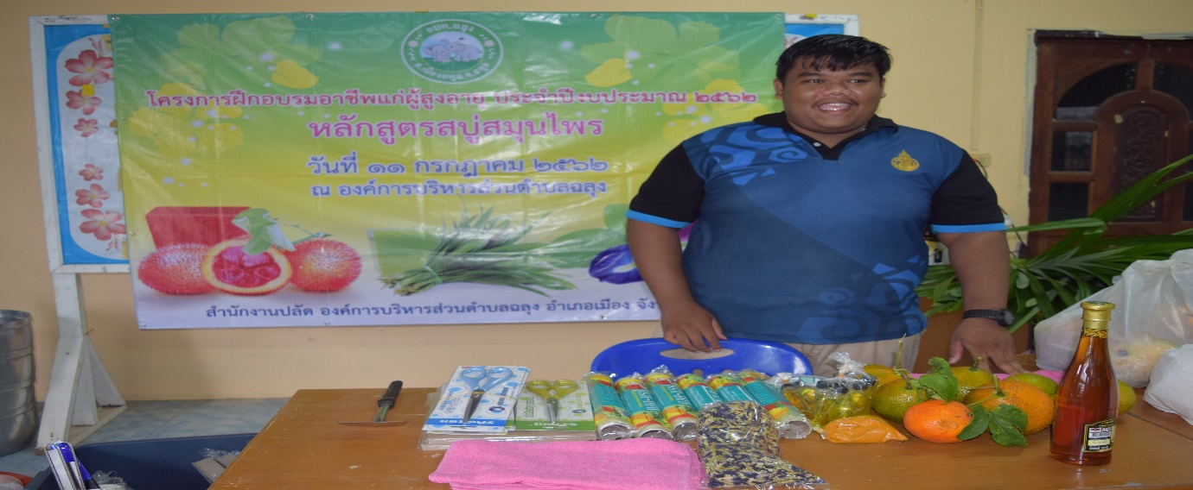

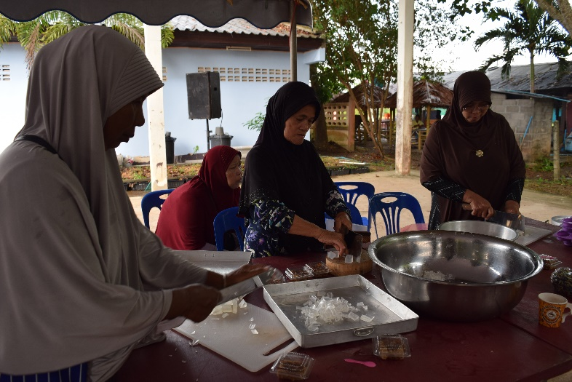
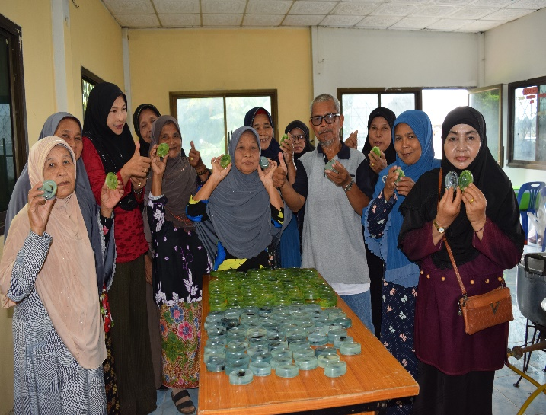

-๑๕-

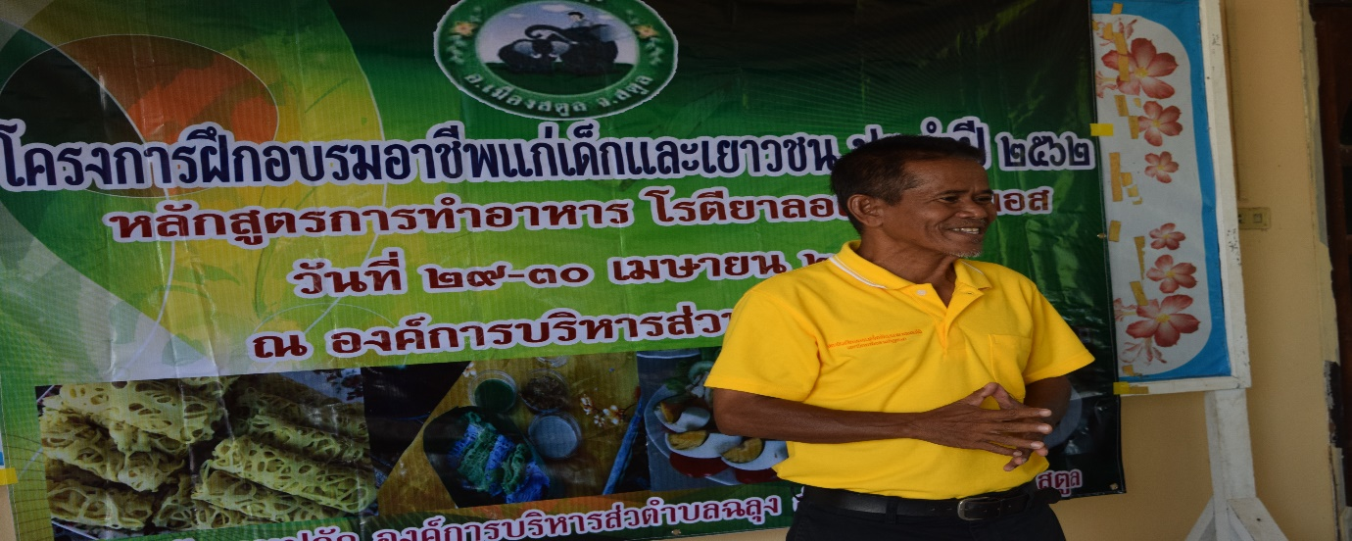
โครงการฝึกอบรมอาชีพแก่เด็กและเยาวชน ประจำปี ๒๕๖๒
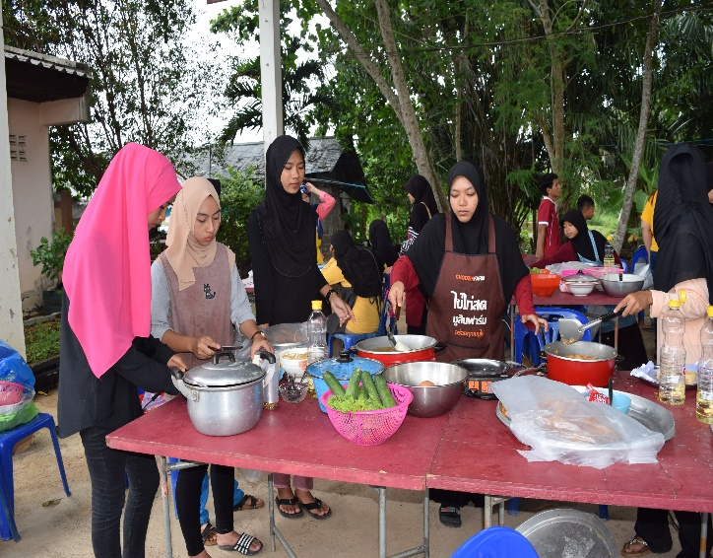
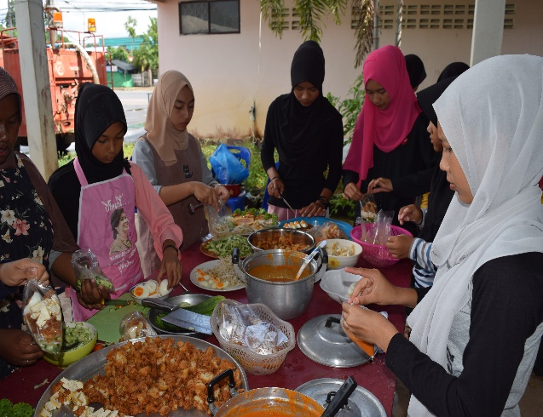
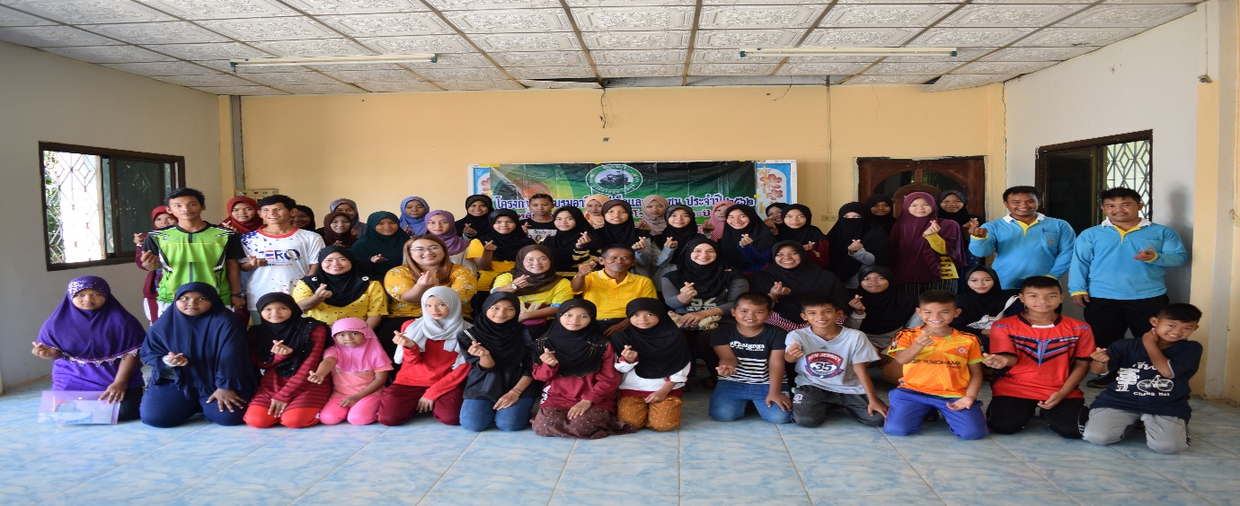

-๑๖-

ยุทธศาสตร์ที่ ๒ การพัฒนาโครงสร้างพื้นฐานให้ได้มาตรฐานอย่างทั่วถึง

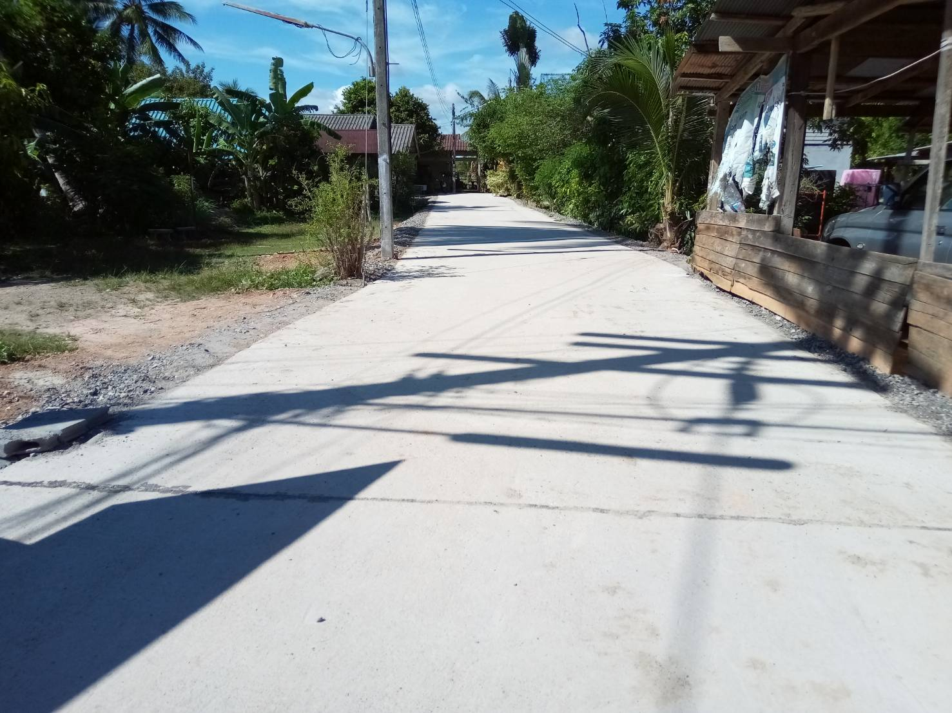
โครงการปรับปรุงถนนผิวจราจร คสล. ซอยบังหมาด หมู่ที่ ๘ ประจำปี ๒๕๖๒
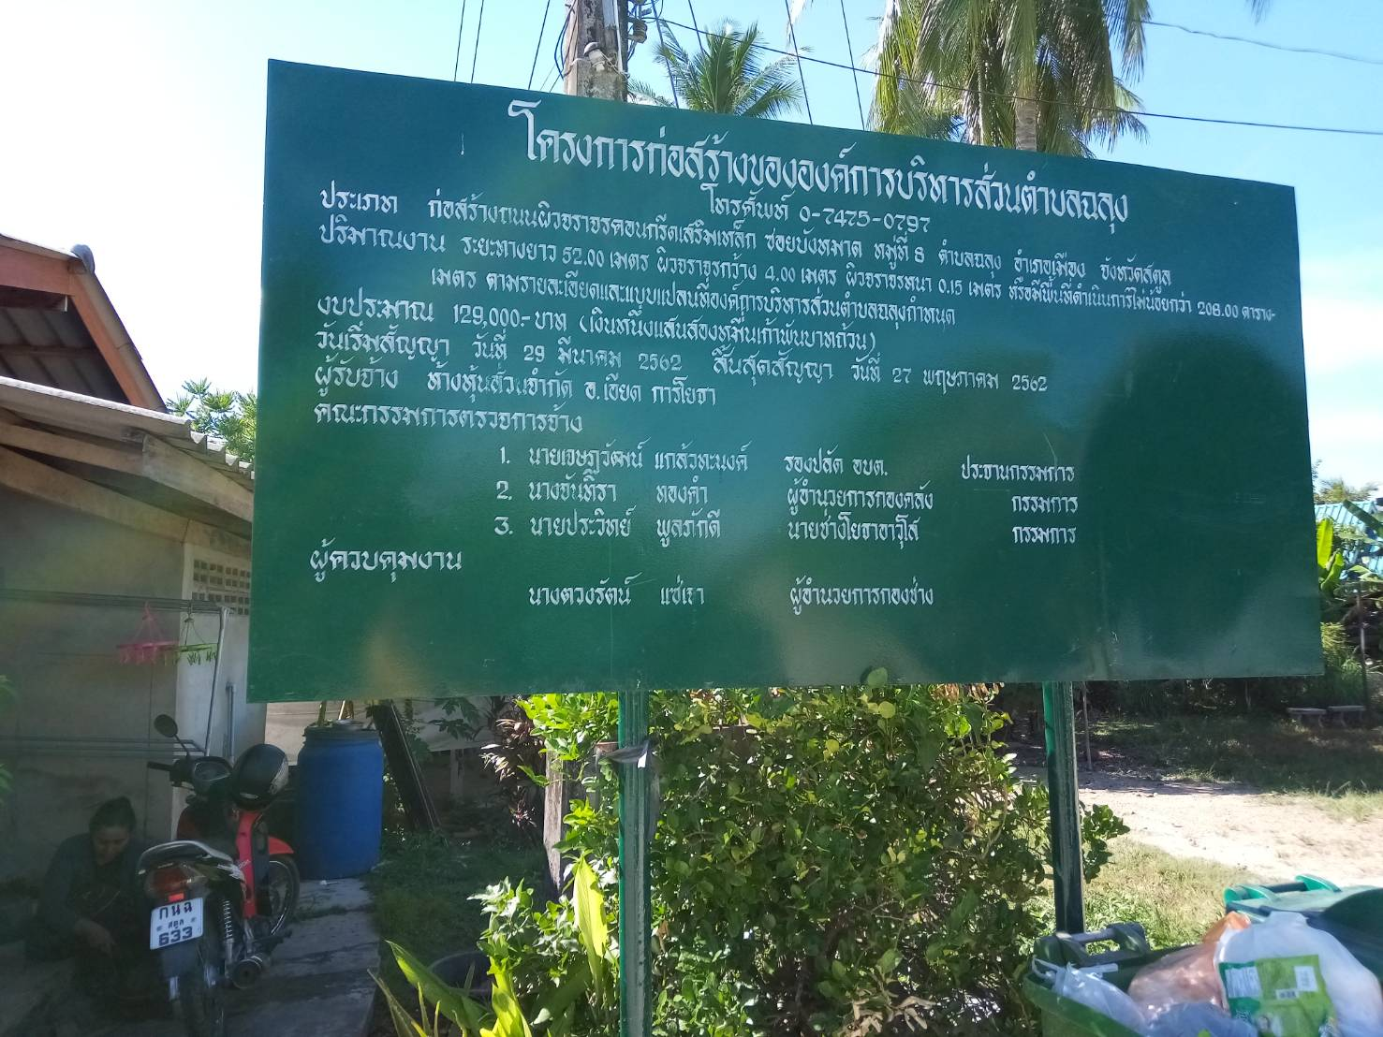

-๑๗-

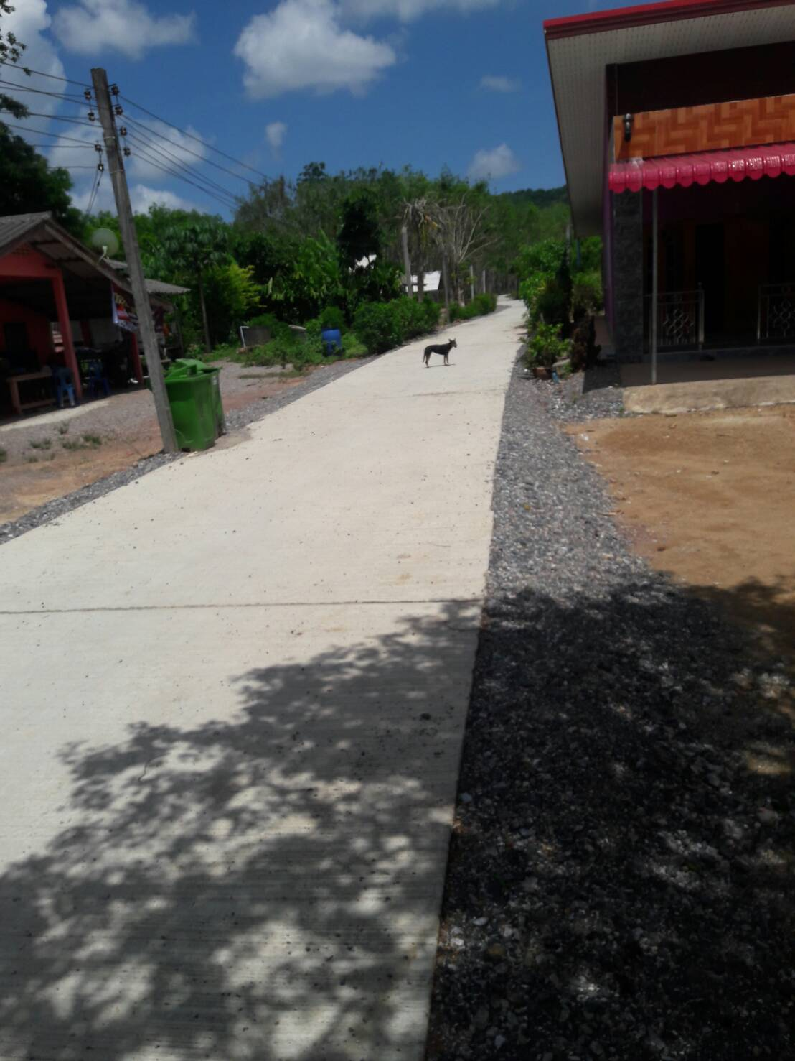
โครงการก่อสร้างถนนผิวจราจร คสล. ซอยหมอคิ่น หมู่ที่ ๗ ประจำปี ๒๕๖๒
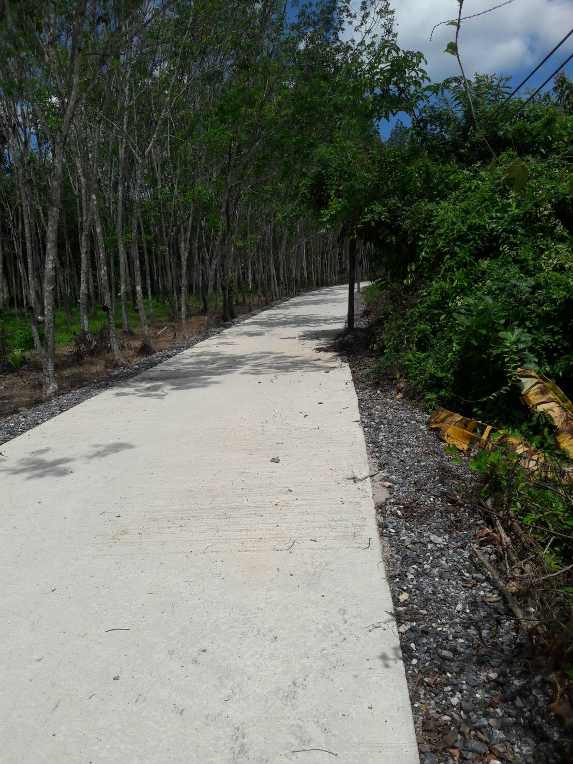
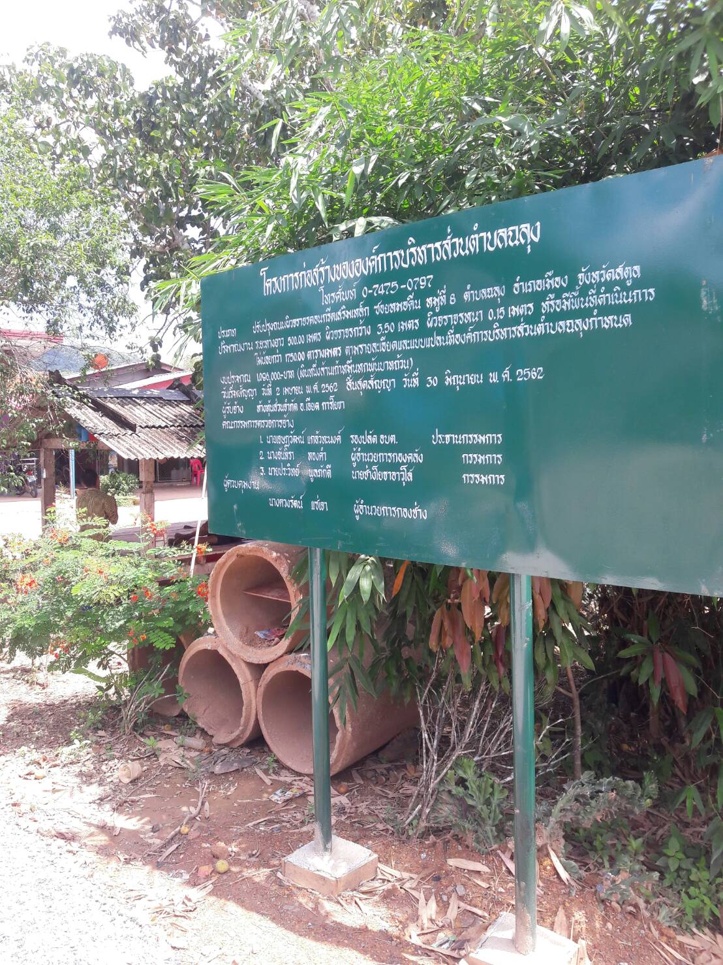

-๑๘-
ยุทธศาสตร์ที่ ๓ การพัฒนาการศึกษา ศาสนาและศิลปวัฒนธรรม

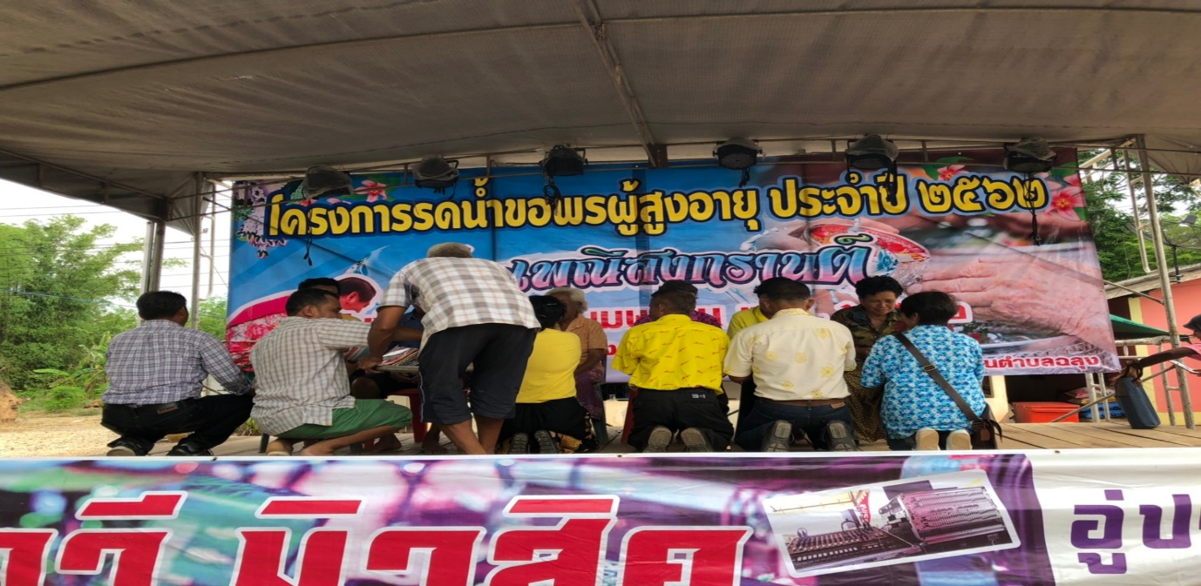
โครงการรดน้ำขอพรผู้สูงอายุ ประจำปี ๒๕๖๒
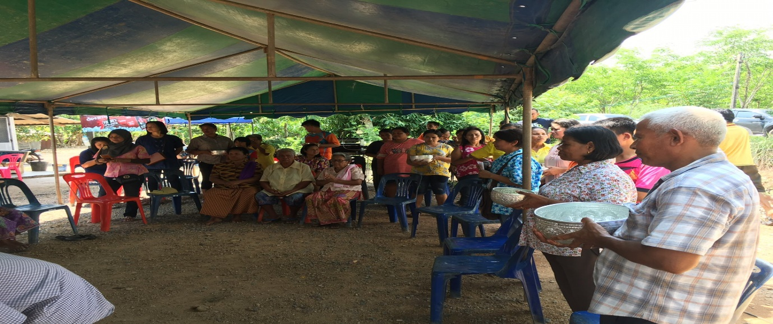
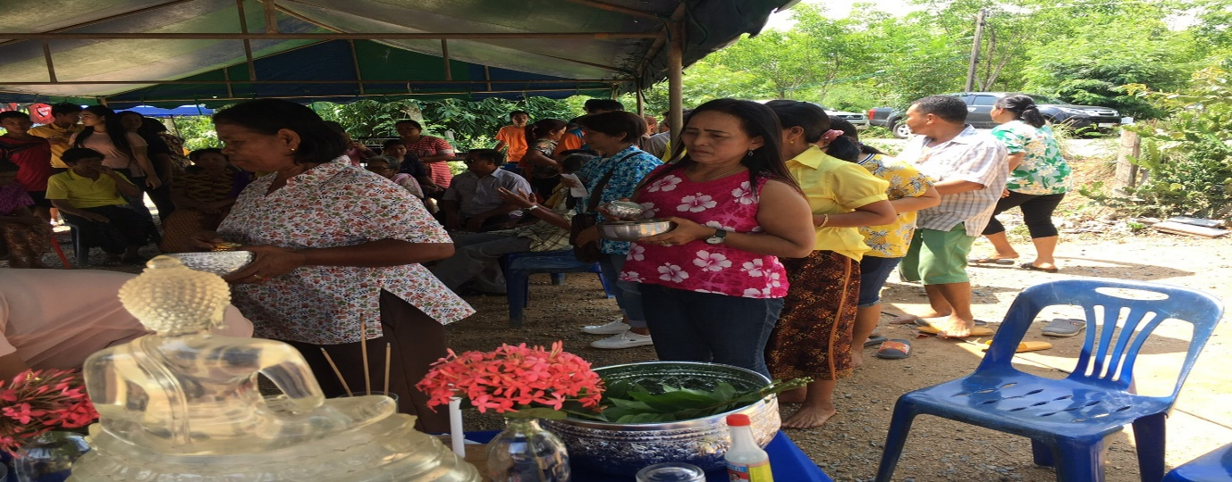

-๑๙-

โครงการส่งเสริมการถือศิลอดในเดือนรอมฎอน ประจำปี ๒๕๖๒
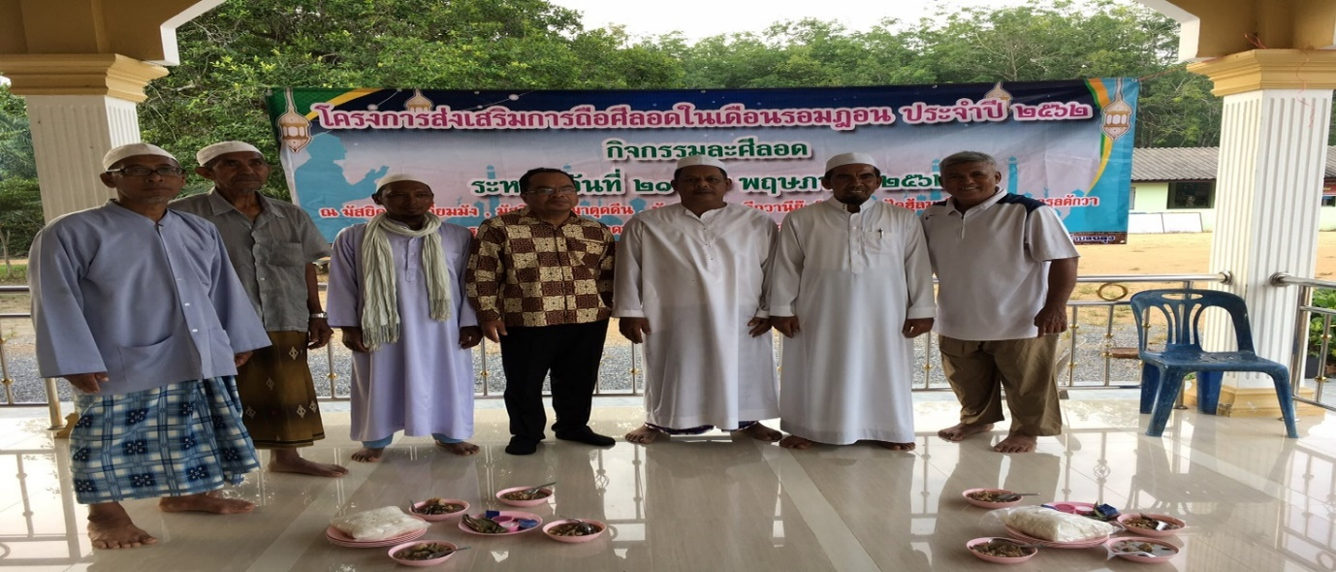
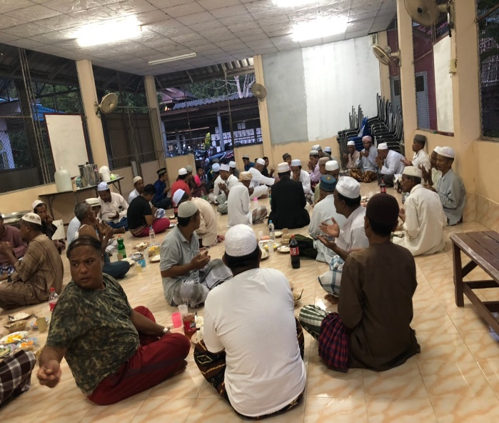
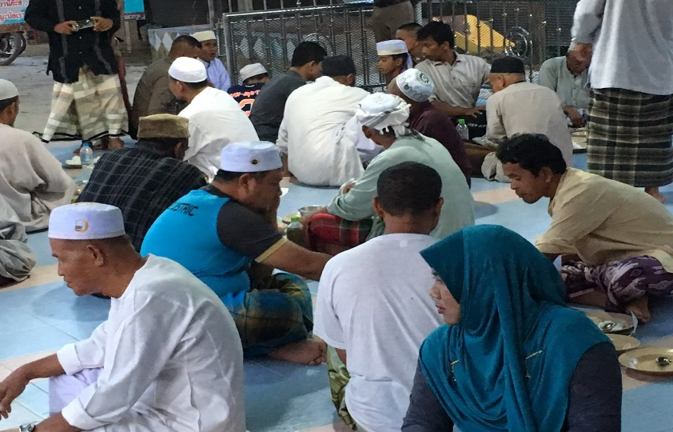
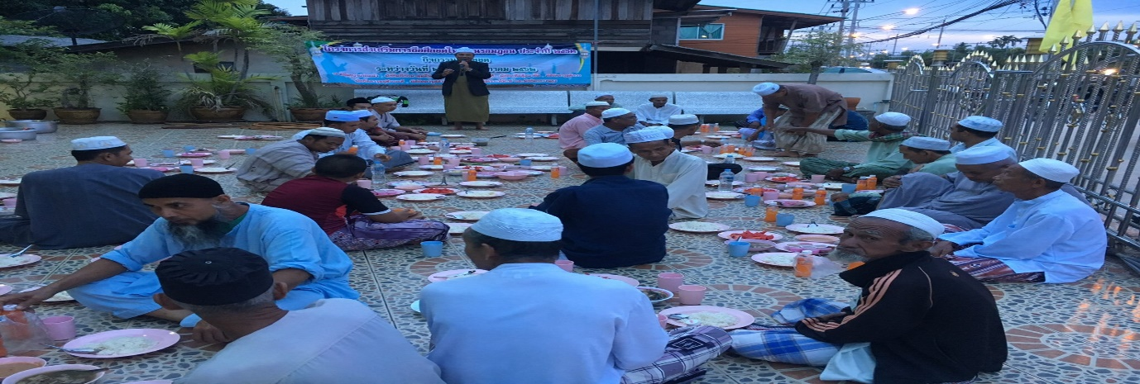

-๒๐-
ยุทธศาสตร์ที่ ๔ การสร้างความเข้มแข็งและสันติสุขในท้องถิ่น

โครงการคืนความสุขให้ชุมชน ประจำปี ๒๕๖๒

โครงการคืนความสุขให้ชุมชน ประจำปี ๒๕๖๒
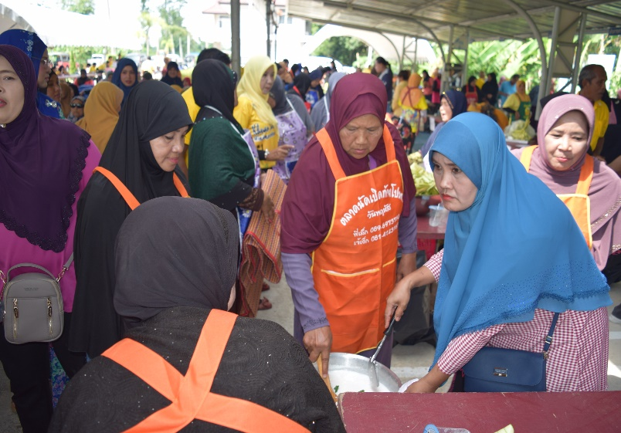
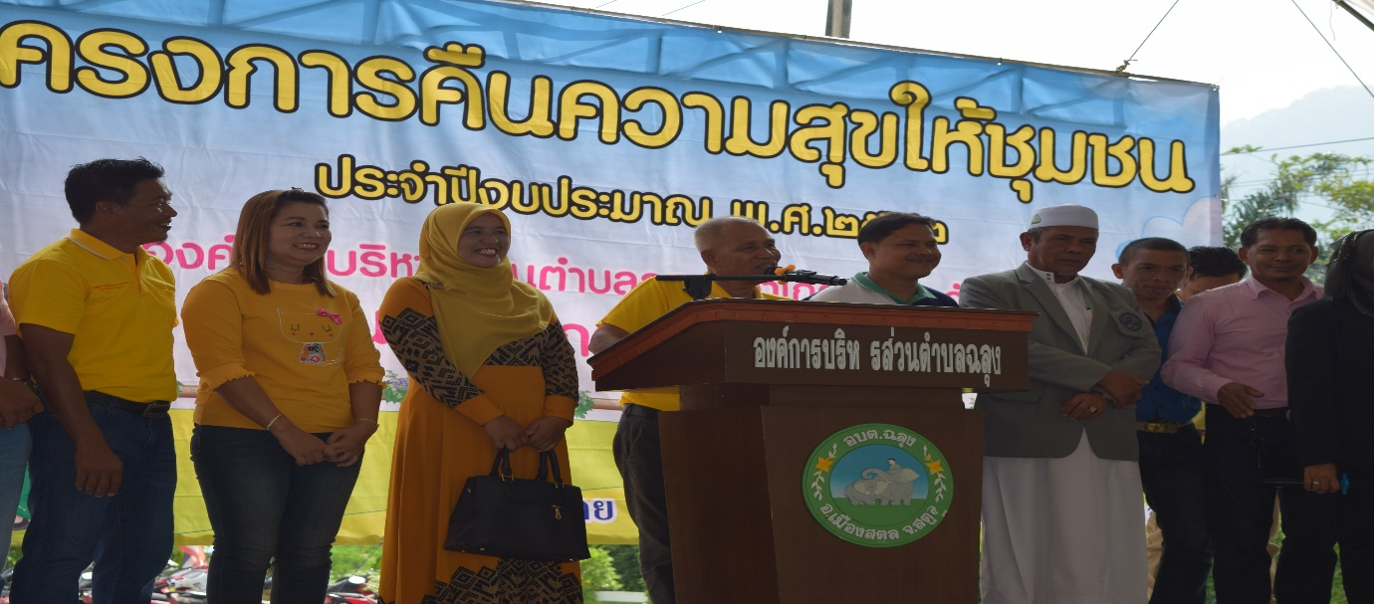
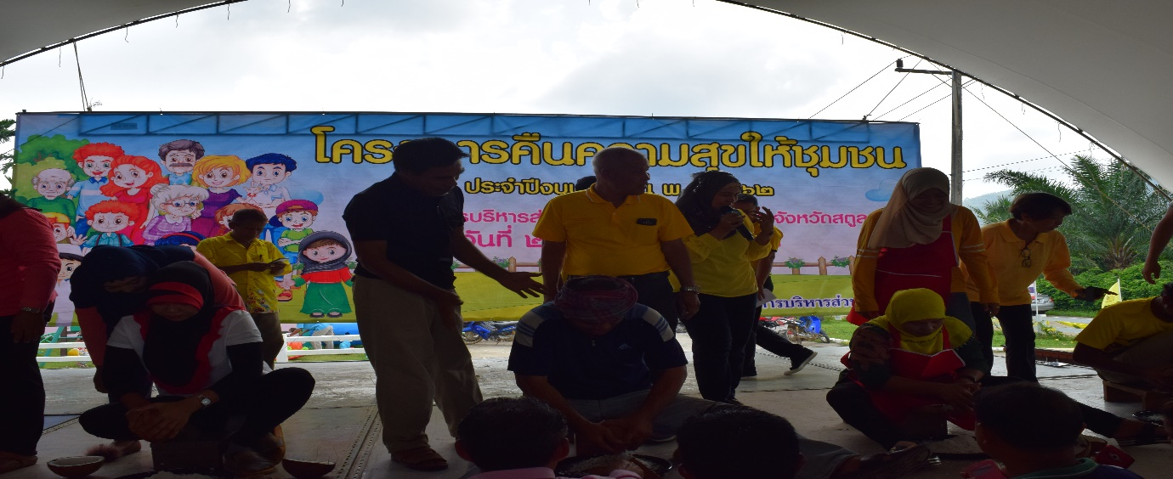
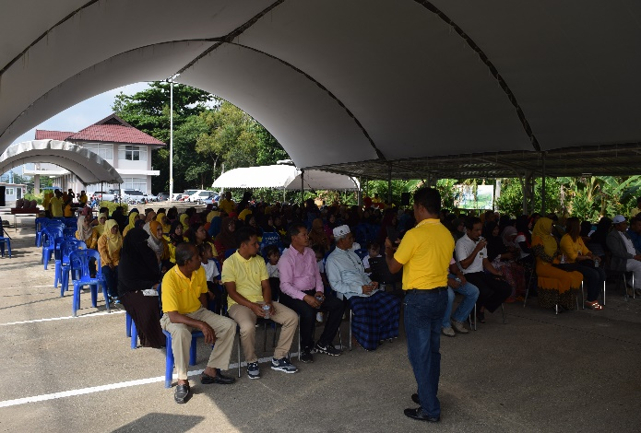

-๒๑-

โครงการป้องกันและลดอุบัติเหตุ ประจำปี ๒๕๖๒
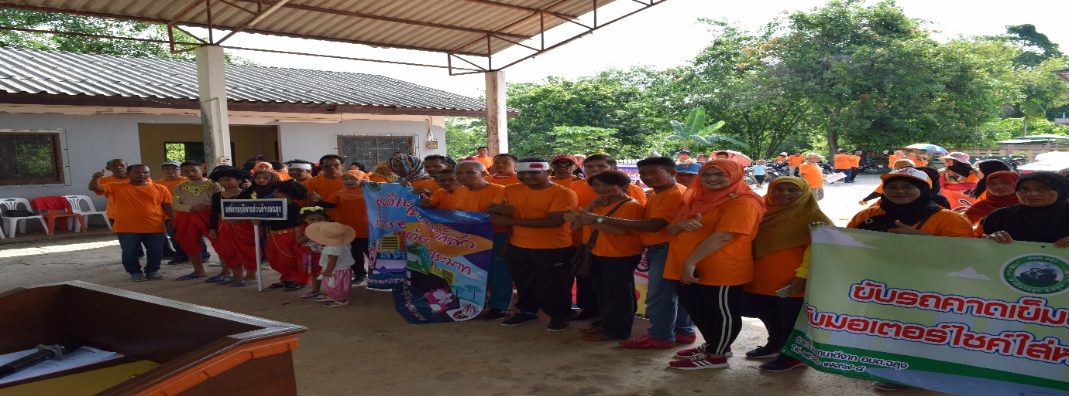
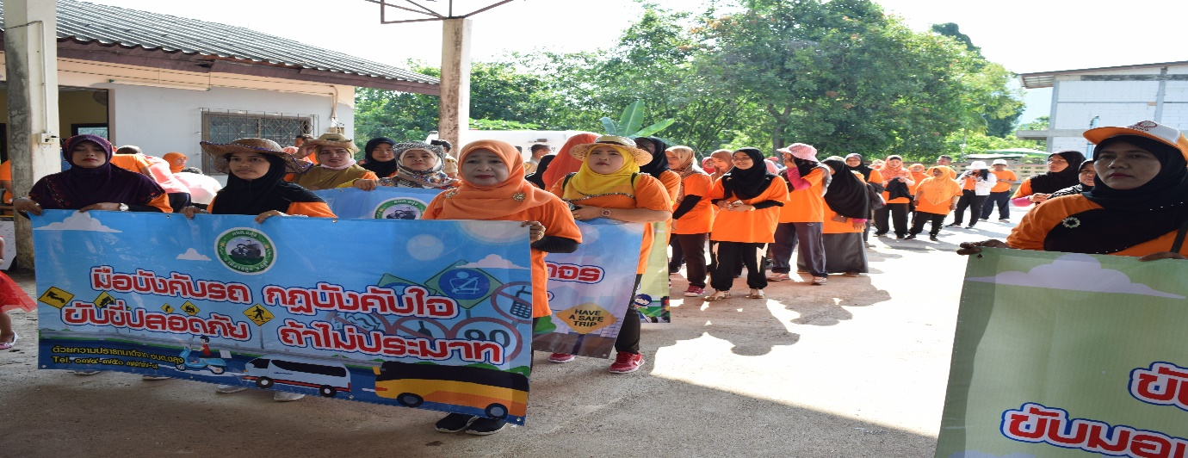
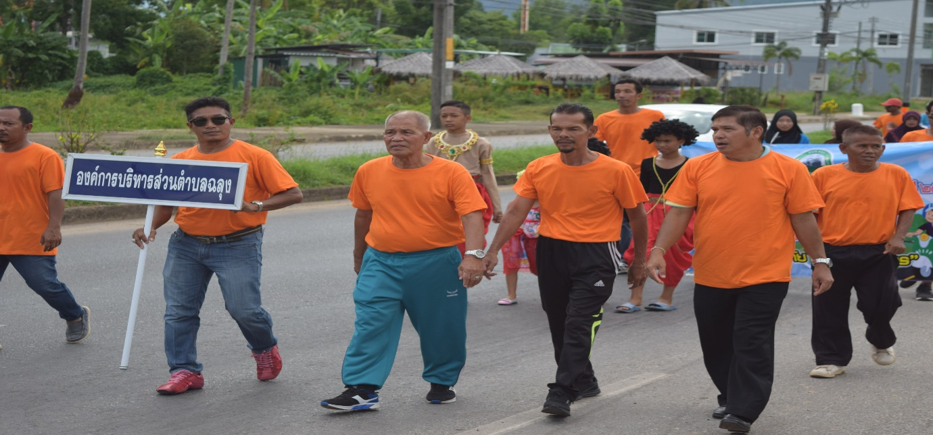

-๒๒-
ยุทธศาสตร์ที่ ๕ การจัดการทรัพยากรธรรมชาติและสิ่งแวดล้อม

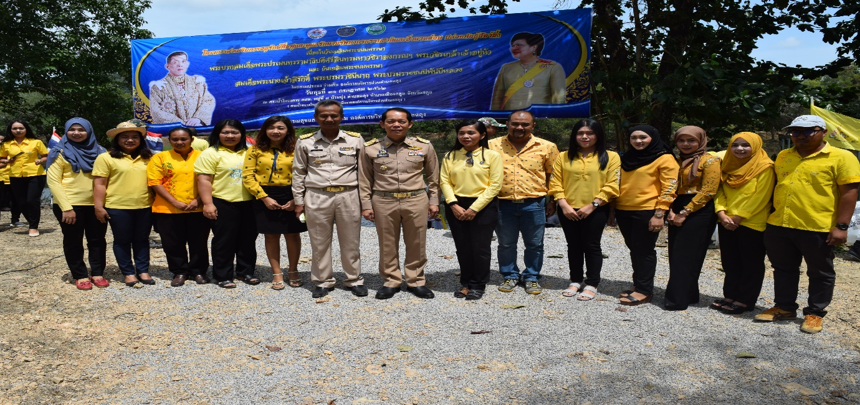
โครงการส่งเสริมการอนุรักษ์ ฟื้นฟูและดูแลรักษาทรัพยากรธรรมชาติสิ่งแวดล้อม ประจำปี ๒๕๖๒
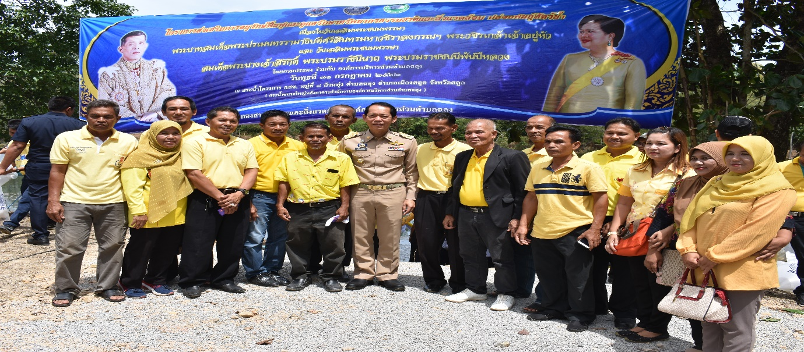
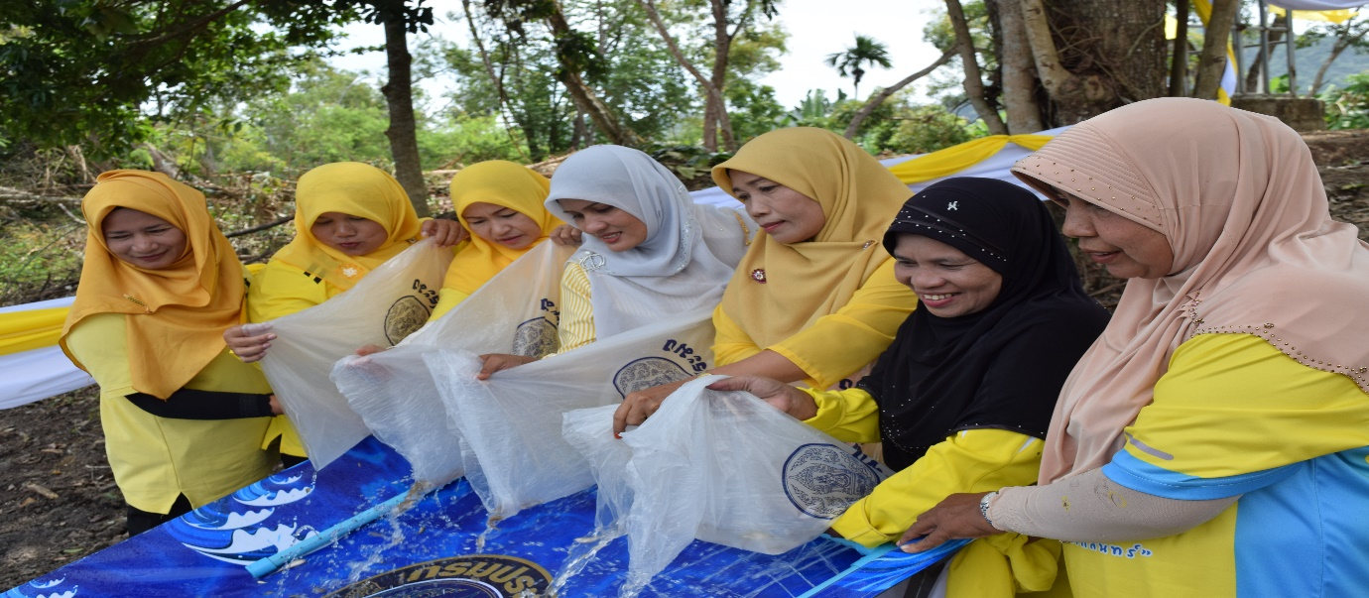
-๒๓-

โครงการจัดการขยะในโรงเรียนและชุมชน ประจำปี ๒๕๖๒

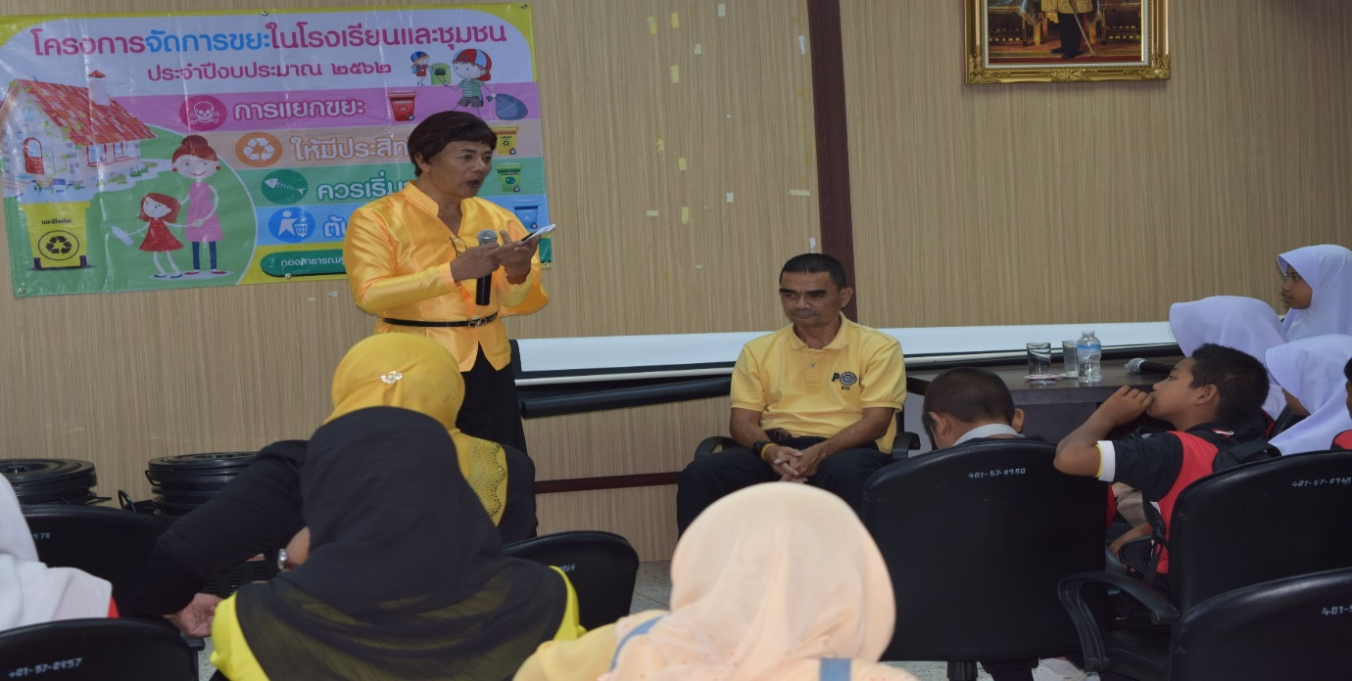

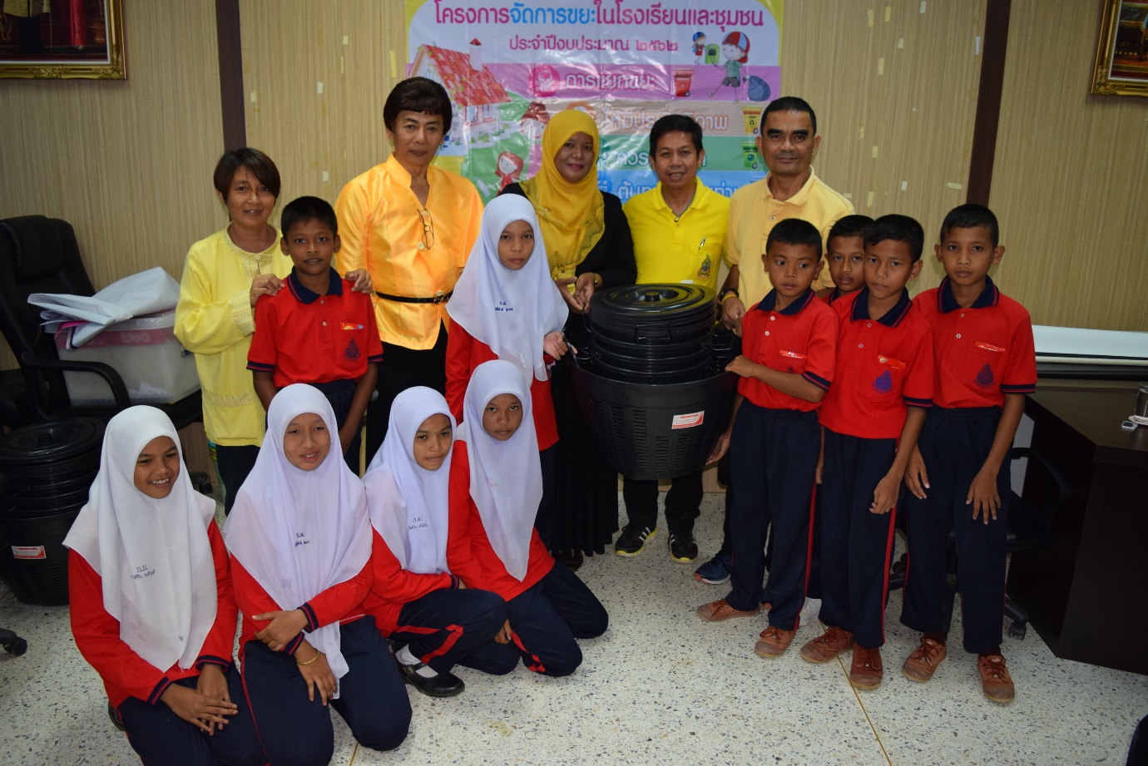

-๒๔-
ยุทธศาสตร์ที่ ๖ การบริหารจัดการบ้านเมืองที่ดี

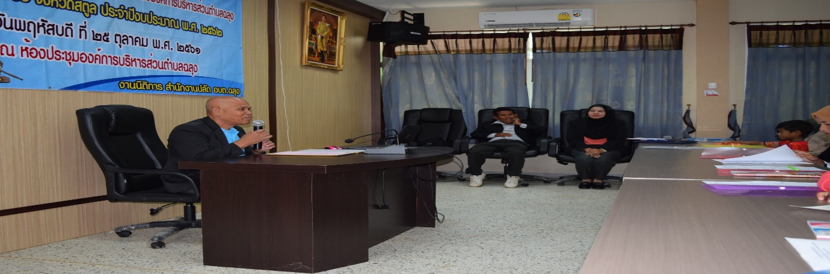
โครงการฝึกอบรมกฎหมายทั่วไปแก่ประชาชน ประจำปี ๒๔๖๒
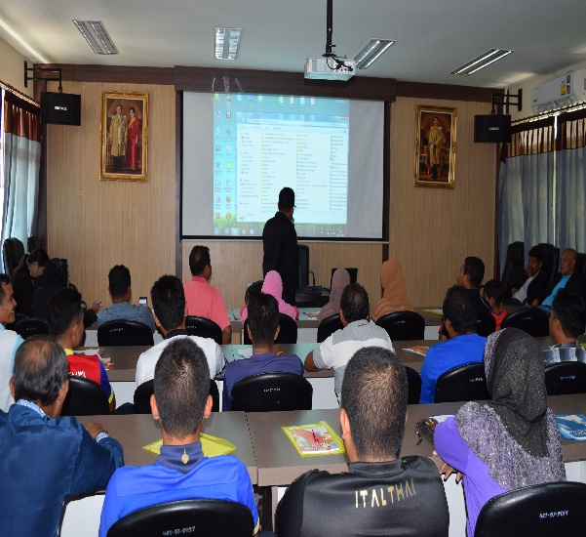
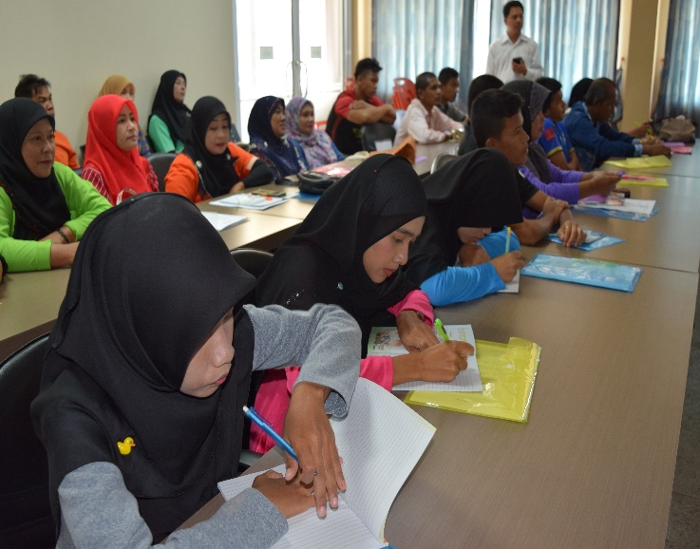
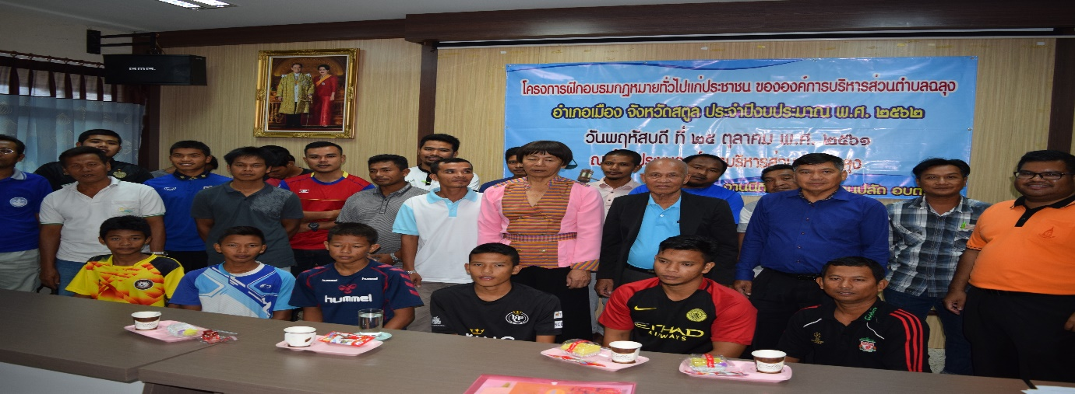

-๒๕-

โครงการ อบต. ฉลุง พบประชาชน ประจำปี ๒๕๖๒
